НАЦІОНАЛЬНИЙ ТЕХНІЧНИЙ УНІВЕРСИТЕТ УКРАЇНИ
«КИЇВСЬКИЙ ПОЛІТЕХНІЧНИЙ ІНСТИТУТ
імені ІГОРЯ СІКОРСЬКОГО»
Приладобудівний факультет
Кафедра наукових, аналітичних та екологічних приладів і систем

«На правах рукопису»  УДК 543.271.3 | «До захисту допущено»  В.о. завідувача кафедри  __________ Защепкіна Н.М.  «___»_____________20__ р.

Магістерська дисертація
на здобуття ступеня магістра
зі спеціальності 152 «Метрологія та інформаційно-вимірювальна техніка»
на тему: «Оцінка впливу викидів автозаправної станції на забруднення атмосфери міста»
Виконав:
студент VI курсу, групи ПН-з71мп
Беспалов Максим Олегович __________
Керівник:
к.т.н., Івасенко В. М. __________
Консультант з «Розроблення стартап-проекту»:
к.е.н., доцент Бояринова К.О. __________
Рецензент:
Павловський О. М. __________

Засвідчую, що у цій магістерській дисертації немає запозичень з праць інших авторів без відповідних посилань.
Студента _____________

Київ – 2018 року

Національний технічний університет України
“Київський політехнічний інститут імені Ігоря Сікорського”

Факультет Приладобудівний
(повна назва)

Кафедра Наукових, аналітичних та екологічних приладів і систем (повна назва)

Спеціальність 152 Метрологія та інформаційно-вимірювальна техніка (код, назва)

“Затверджую”

В.о. завідувача кафедри

______ Н.М. Защепкіна
(підпис) (ініціали, прізвище)

“____” ________ 2018 р.

ЗАВДАННЯ
на магістерську дисертацію

Беспалов Максим Олегович
(прізвище, ім′я, по батькові)
1. Тема дисертації «Оцінка впливу викидів автозаправної станції на забруднення атмосфери міста» затверджена наказом по університету від “____” _________ 201 _ р. №
2. Термін здачі студентом оформленої дисертації “ ” _________201 р.
3. Об’єкт дослідження процес формування та розповсюдження в атмосфері забруднюючих речовин, які містяться у викидах автозаправних станцій.
4. Предмет дослідження методи та засоби вимірювання концентрацій шкідливих речовин у викидах АЗС ,а також модель їх розповсюдження в атмосфері

5. Перелік питань які мають бути розроблені
1). Аналіза проблеми вимірювання концентрацій шкідливих речовин у викидах автозаправних станцій 2) Дослідження впливу автозаправної станції на забруднення атмосферного повітря в місті 3)Розробка стартап-проекту
6. Перелік публікацій :_______________________________
7. Перелік ілюстративного матеріалу _______________________________

Дата видачі завдання “06” лютого 2018 р.
Науковий керівник В.М.Івасенко (підпис) (ініціали, прізвище)
Завдання прийняв до виконання М. О. Беспалов
( підпис студента) (ініціали, прізвище)
АННОТАЦІЯ
Дипломний проект. Пояснювальна записка 74 с., 22 рисунка, 47 таблиць, 24 джерела. Оцінка впливу викидів автозаправної станції на забруднення атмосфери міста. Розлянуті методи та сучасні прилади для визначення концентрації забруднюючих речовин у повітрі. Розглянуто на прикладі АЗС «КЛО» та пораховано кількість викидів конкретної автозаправної станції. Побудована модель розсіювання в залежності від кількості викидів. Розроблено стартап проект.

ABSTRACT
Degree project. Explanatory note 74 p., 22 figures, 47 tables, 24 sources. Estimation of the influence of emissions from the gas station on atmospheric pollution of the city. Spilled methods and modern devices for determining the concentration of pollutants in the air. It is considered on the example of the filling station "KLO" and calculated the amount of emissions of a specific gas station. A scattering model is constructed depending on the amount of emissions. A startup project is being developed.

ПЕРЕЛІК СКОРОЧЕНЬ
ПІД- полум’яно-іонізаційний детектор
ГДК – гранично допустима концентрація
АЗС – автозаправна станція
ДП – дизельне паливо
АЗК – автозаправний комплекс
ЗВГ – зріджений вуглекислий газ
СЗЗ – санітарно-захисна зона

ЗМІСТ
Перелік скорочень……………………………………………………………….
ВСТУП……………………………………………………………………………
РОЗДІЛ 1…………………………………………………………………………
АНАЛІЗ ПРОБЛЕМИ ВИМІРЮВАННЯ КОНЦЕНТРАЦІЙ ШКІДЛИВИХ РЕЧОВИН У ВИКИДАХ АВТОЗАПРАВНИХ СТАНЦІЙ……………………
1.1 Аналіз проблеми мереж автозаправних станцій у населених пунктах……
1.2 Аналіз джерел викидів на автозаправних станціях…………………………
1.3 Випаровування палива на автозаправних станціях………………………….
1.4 Вимоги до контролю викидів АЗС…………………………………………
1.4.1 Термокаталітичний метод…………………………………………………..
1.4.2 Фотоіонізаційний метод газового аналізу…………………………………
1.4.3 Інфрачервоний метод газового аналізу………………………………..
1.4.4 Полум’яно-іонізаційний метод…………………………………………..
1.5 Аналізатори для вимірювання сумарної концентрації вуглеводнів…
Висновки до розділу 1………………………………………………
РОЗДІЛ 2…………………………………………………………………….
ДАНІ АЗК«КЛО»…………………………………………………………..

2.1 Обємно-планувальні рішення промплощадки………………………..

2.2 Опис продукції та сировини…………………………………………
2.3 Балансова схема матеріальних потоків…………………………….

2.4 Характеристика джерел викидів забруднюючих речовин…..........

2.5 Розрахунок викидів забруднюючих речовин в атмосферу…………..
Висновки до розділу 2………………………………………………….
РОЗДІЛ 3……………………………………………………………………
РОЗСІЮВАННЯ………………………………………………………….

3.1 Місце розташування об'єкта………………………………………..

3.2 Стислий опис фізико-географічних умов, рельєфу місцевості……..
  - Результати проведення розрахунків розсіювання забруднюючих речовин в атмосферному повітрі………………………………………………

РОЗДІЛ 4…………………………………………………………………
СТРАРТАП……………………………………………………………….
4.1.Опис ідеї……………………………………………………………

4.2 Технологічний аудит ідеї…………………………………………..

4.3.Аналіз ринкових можливостей запуску стартап-проекту………..
4.4 Розробка ринкової стратегії проекту……………………………..

4.5 Розробка маркетингової програми стартап-проект………………
Висновки до розділу 3……………………………………………………
ВИСНОВКИ……………………………………………………………..
ПЕРЕЛІК ПОСИЛАНЬ………………………………………………….

ВСТУП
Актуальність теми
Однією з важливіших проблем, яка впливає на стан навколишнього середовища, є велика кількість автозаправних станцій (АЗС) у населених пунктах країни та їх забруднення довкілля в процесі роботи, звичайного функціонування. Тому актуальним є екологічний моніторинг, який за допомогою аналітичних приладів та систем дозволяє контролювати стан оточуючого середовища. Насамперед слід зазначити що дана проблема набуває все більшої актуальності з кожним днем, оскільки вона рівно пропорційна до різкого зростання кількості автомобілістів в нашій країні. Так як велика кількість автомобілістів та швидке зростання їх кількості створюють попит на різні види палива, то відповідно зростає і кількість АЗС в країні. Також слід зазначити що АЗС будують не тільки в приміських смугах а і в густонаселених районах міст, біля торгових центрів, місцях великого скупчення людей. За даними ЗМІ на початок 2018-го року в Києві зареєстровано біля 1 мільйона приватних авто, при цьому не рахуючи транзитних транспортних засобів. Постійне зростання забруднюючих речовин привело до того що в 2016-2017 роках середньорічна концентрація перевищувала гранично допустиму (ГДК) в 3-4 рази. Значна частина шкідливих компонентів накопичується на територіях резервуарних парків автозаправних станцій (АЗС) і полотні дороги і прилеглих територіях на висоті до півтора метрів. Саме до цієї позначки піднімаються важкі токсичні фракції, якими дихають люди. Негативний вплив автозаправних станцій на навколишнє середовище, в порівнянні з іншими сховищами нафтопродуктів, проявляється в більшій мірі. Це пов'язано з тим, що, з одного боку, викиди відбуваються з джерел висотою 2-3 м від поверхні землі, а з іншого - переважна кількість АЗС розміщується в населених пунктах з високою щільністю забудови і значною концентрацією автотранспорту. Серед факторів прямої дії забруднення повітря займає, безумовно, перше місце, оскільки повітря - продукт безперервного споживання організму.
Основні причини витоків нафтопродуктів на АЗС: переповнення резервуарів під час зливання нафтопродуктів з автоцистерн, напівпричепів і причепів; роз'єднання з'єднань у технологічних обв'язуваннях і поломки в напірно-всмоктувальних трубопроводах резервуарів; переповнення паливних баків при заправці автомобілів; аварії на трубопроводах і обв'язуваннях колонок в результаті старіння металу; несправності роздавальних кранів та пошкодження напірних рукавів; несправність зливо-наливної пристроїв резервуарів і дихальних клапанів, розгерметизація люків резервуарів; знос обладнання в міру вироблення нормативного ресурсу; недостатній рівень технічної підготовки і дисципліни обслуговуючого персоналу; недостатній нагляд за дотриманням правил експлуатації АЗС і обладнання. Основні заходи по зменшенню викидів забруднюючих речовин на АЗС: підтримка в повну технічну справність резервуарів, технологічного обладнання і трубопроводів, забезпечення їх герметичності; підтримання технічної справності дихальних клапанів, своєчасне проведення їх технічного обслуговування і відповідних регулювань; забезпечення герметичності зливних і вимірювальних приладів, люків оглядових та зливних колодязів, в тому числі і при проведенні операцій зливу нафтопродуктів в процесі їх зберігання; здійснення зливу нафтопродуктів з автоцистерн тільки із застосуванням герметичних швидко-муфт (на автоцистерні та резервуарі АЗС); недопущення переливів і розливів нафтопродуктів при заповненні резервуарів і заправці автотранспорту; обладнання резервуарів з бензином газової обв'язкою; обладнання резервуарів АЗС та паливо-роздавальних колонок системами (установками) уловлювання (відведення), рекуперації парів бензину; підтримання у справному стані лічильно-дозуючих пристроїв, пристроїв для запобігання переливу, систем забезпечення герметичності процесу зливу, систем автоматизованого вимірювання кількості продуктів, які зливаються нафтопродуктів в одиницях маси (обсягу), а також пристрої трубопроводу після закінчення операції зливу. При постійному зростанні парку автомобільних засобів боротьба з втратами нафтопродуктів є одним з актуальних напрямків.
Роботи в цьому напрямку ведуться в усьому світі і дають певні результати. Одним з напрямків зниження негативного впливу автотранспорту та діяльності АЗС є посилення нормативів на шкідливі викиди при роботі двигуна, що може бути досягнуто за рахунок якісної зміни палива.
Хімічний склад бензинів характеризують груповим вуглеводневим складом, т. Е. Вмістом в них ароматичних, олефінових, нафтенових і парафінових вуглеводнів. Крім вуглеводнів, в бензині в незначній кількості містяться гетеро-атомні вуглеводневі сполуки, які включають сірку, кисень і азот.
Найбільша маса викидів парів бензину припадає на процес зливу бензину в ємкості АЗС і заправлення автомобілів. При цьому слід враховувати, що хімічні сполуки, що утворюються в атмосфері в результаті фотохімічних реакцій під впливом сонячних променів, мають на два порядки більшою токсичністю, ніж пари вихідного палива.
Необхідно відзначити, що нафтопродукти, що випускаються і застосовуються в даний час в промислово розвинених країнах, викидають шкідливих речовин в 10 - 15 разів менше, ніж 10 - 15 років тому. При цьому постійно розширюється список речовин, вміст яких має знаходитися під контролем.
Приведені факти свідчать про актуальність теми дослідження, необхідність вдосконалення засобів та методів вимірювання концентрацій шкідливих речовин для покращення стану навколишнього середовища.
Об'єкт досліджень – формування та розповсюдження в атмосфері забруднюючих речовин, які містяться у викидах автозаправного комплексу «КЛО»;
Предмет досліджень – методи та засоби вимірювання концентрацій шкідливих речовин у викидах автозаправних станцій, а також модель їх розповсюдження в атмосфері;
Мета та задачі дослідження: Метою роботи є екологічне обгрунтування впливу діяльності АЗС на навколишнє середовище, визначення ступеня екологічного ризику цієї діяльності, розробки комплексу заходів, спрямованих на стабілізацію і поліпшення екологічної обстановки та обґрунтування економічних, технічних, організаційних, санітарних, державно-правових та інших заходів щодо забезпечення безпеки навколишнього середовища під час здійснення діяльності.
Для досягнення поставленої мети сформульовані наступні завдання:
- складання загальної характеристики існуючого стану території району і майданчика розміщення об'єкту;
- визначення переліку можливих екологічно небезпечних факторів і зон впливів діяльності на навколишнє середовище;
- прогноз змін стану навколишнього середовища відповідно до впливу АЗС.

РОЗДІЛ 1

АНАЛІЗ ПРОБЛЕМИ ВИМІРЮВАННЯ КОНЦЕНТРАЦІЙ ШКІДЛИВИХ РЕЧОВИН У ВИКИДАХ АВТОЗАПРАВНИХ СТАНЦІЙ

1.1 Аналіз проблеми мережі автозаправних станцій у населених пунктах
На початок 2018 року в Україні налічувалось більше 10,5 млн. автотранспортних засобів, що належать приватним власникам, державним і комунальним підприємствам. Окрім цього існує велика кількість сільськогосподарської, будівельної та дорожньої техніки.
Щоб забезпечити всю цю техніку пальним по всій країні розвинена широка мережа автозаправних станцій (АЗС). Дана мережа АЗС в Україні складає більше 20 тисяч пунктів продажу палива.
Зі збільшенням кількості і різноманітності автозаправних станцій виникла потреба в провадженні класифікації АЗС. Їх найчастіше класифікують за потужністю, місткістю резервуарного парку та технологічними рішеннями. Значення цих параметрів та різноманітністю видів палива визначають вплив автозаправної станції на навколишнє середовище.
Основними видами палива що використовуються в Україні є бензин та дизельне паливо (ДП),та за останні роки до них додався зріджений вуглеводневий газ . Кількість спожитого палива на АЗС в основному залежить від регіону їх розміщення та пори року.
Україна позиціонує себе як країна з високим рівнем споживання нафтопродуктів населенням. Для задоволення потреб останніх в країні розвинута широка мережа АЗС. Зростаючий попит на послуги АЗС та конкуренція серед компаній призводить до збільшення мережі АЗС, її максимального наближення до споживачів, цілодобовою роботою та збільшенням об’єму послуг.
Тому проблеми АЗС полягають в наступному:
- кількість АЗС безупинно зростає в абсолютних величинах і на душу населення;
- асортимент нафтопродуктів, що реалізуються на АЗС, розширюється більшою кількістю небезпечних речовин;
- закони і правила охорони навколишнього середовища стають більш жорсткими.
Тому задача вдосконалення методу та засобу вимірювання концентрацій шкідливих речовин у викидах АЗС є надзвичайно актуальною в науковому аспекті.
  - Аналіз джерел викидів на АЗС
Забруднення навколишнього середовища виникає внаслідок випаровування палива на АЗС.
Розглянемо детальніше які саме джерела викидів існують на АЗС. Дослідження експлуатації автозаправної станції показують що випаровування палива відбувається при:
- під час заправки автомобілів;
- під час заправки ємкостей для зберігання палива;
- під час безпосереднього зберігання палива в ємкостях.
Джерела викидів на АЗС поділяють на:
- організоване джерело (дихальний клапан резервуару з пальним);
- неорганізоване джерело (гирло бензобаку АЗС)
1.3 Випаровування палива на автозаправних станціях
Значні втрати палива від випаровування виникають внаслідок видачі палива в невеликих об’ємах. Ці втрати виникають внаслідок так званих «великих та малих» дихань.
Малі дихання – це втрати, які виникають внаслідок температурних коливань навколишнього середовища. При збільшенні температури збільшується тиск парогазової суміші в резервуарі що в свою чергу призводить до спрацювання дихального клапану і виходу парів нафтопродуктів до навколишнього середовища.
Великі дихання виникають внаслідок повторного заповнення резервуару нафтопродуктом. Пари, які заповнювали резервуар витісняються в процесі заправки з цистерни, що спричиняє спрацьовування дихального клапану і викид парів в навколишнє середовище. Великі дихання являються основним джерелом забруднення на АЗС.
В таблиці.1.1 наведені норми втрат нафтопродуктів в залежності від операцій і періоду зберігання.
Операція | Термін зберігання | Норма втрат, кг/т
Приймання | - | 0,05-0,59
Зберігання | до 1 місяця | 0,02-1,69
Зберігання | більше 1 місяця | 0,04-0,9
Відпуск в транспортні засоби | - | 0,01-0,22
Приймання, зберігання, відпуск на  АЗС | - | 0,01-1,25
Табл. 1.1 Норми втрат нафтопродуктів в залежності від операцій

  - Вимоги до контролю викидів АЗС
На даний момент існує велика кількість різноманітних газоаналізаторів, які відрізняються між собою методами, режимами роботи, габаритними розмірами, способами подачі проби, тощо… Розглянемо методи які використовуються в даному випадку.

1.4.1 Термокаталітичний метод
Принцип роботи термокаталітичного сенсора етанолу (ТКСС2Н5ОН) заснований на вимірюванні концентрації спирту в газовій суміші за кількістю тепла, що виділяється при хімічній реакції каталітичного окислення.
У конструктивному плані ТКСС2Н5ОН є пара чутливих елементів і пара резисторів, включених в схему. Обидва чутливих елемента знаходяться в реакційній камері. При попаданні спирту в реакційну камеру відбувається його згорання на обох чутливих елементах, але на елементі, покритому каталітичним шаром, горіння відбувається з більшою швидкістю, що призводить до більш сильного розігрівання даного елемента, і, відповідно, більшою мірою зміни його опору, в результаті цього відбувається розбаланс мостової схеми і виникнення сигналу. Кількість виділеного тепла залежить від вмісту компонента (С2Н5ОН), який бере участь в реакції. Таким чином, аналітичним сигналом є вихідна напруга, пропорційна концентрації етанолу в аналізованій суміші.
Чутливі елементи в залежності від призначення підрозділяють на вимірювальний (R1) і компенсаційний (R2). Загальним в конструкції обох видів елементів складає спіраль з платинового мікродроту в склоізоляціі, на яку нанесено шар оксиду алюмінію в формі кульки. У вимірювальному чутливому елементі на поверхню кульки наносять каталітичне покриття. Шар з оксиду алюмінію виконує роль пористого носія для каталізатора.
Для виготовлення чутливих елементів сенсора етанолу, як показали досліди, оптимальним є використання осклованого платинового мікродроту з діаметром платинової жили 0,01 мм. Кількість витків спіралі осклованого мікродроту, з якої готували вимірювальний компенсаційний елемент сенсора спирту, становило 15 при внутрішньому діаметрі спіралі, яка дорівнює 0,3 мм. Вимірювальний і компенсаційний термокаталітичні елементи пов'язані між собою по мостовій схемі.
В результаті проходження електричного струму, що подається від зовнішнього джерела через елементи, відбувається їх нагрівання. При надходженні через титанову сітку до поверхні елементів парів етанолу відбувається його каталітичне окислення на вимірювальному елементі. Теплова енергія, що утворюється за рахунок згоряння горючої речовини на поверхні каталізатора, ще більше зменшує його електроопір. У той же час, опір компенсаційного елемента залишається практично незмінним через відсутність каталізатора, т. К. На його поверхні не відбувається окислення етанолу. В результаті виникає розбаланс (різниця опорів) в вимірювальної ланцюга сенсора, який обумовлює додаткове збільшення струму в порівнянні з фоновим, що є пропорційним концентрації спирту в газовій суміші
Одна з основних вимог, що пред'являються до сенсорів моніторингу мікроконцентрацій горючих речовин - це висока чутливість їх по обумовленому компоненту. Сенсори, які використовуються в розробці автоматичних аналізаторів етанолу для забезпечення стабільного показання приладу повинні видавати сигнал не менше 0,5-1,0 мВ на 20мг / м3 спирту в повітрі. Як відомо широко використовуються термокаталітичні сенсори не забезпечують необхідну високу чутливість визначення мікроконцентрацій
речовин.
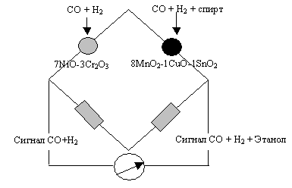
Рис. 1.1 Схема селективного термокаталітичного сенсора (ТКСС2Н5ОН2М) для моніторингу мікроконцентрацій етанолу в повітрі.
1.4.2 Фотоіонізаційний метод газового аналізу
Робота фотоіонізаційного сенсора (ФІС) заснована на вимірюванні струму, викликаного іонізацією газів і парів фотонами, випромінюваними ультрафіолетовим джерелом (1). Енергія фотонів, випромінюваних джерелом, становить близько 10 еВ і залежить від типу лампи. Випромінювання ультрафіолетового джерела (СУФ-лампа) виходить в іонізаційну камеру (3), де встановлені два електроди (2), один з яких з'єднаний з джерелом живлення, а інший з електрометром. У іонізаційну камеру подається проба. Під дією випромінювання компоненти з енергією іонізації, меншою енергії фотонів, що випускаються лампою, іонізуються. У іонизаційній камері протікає струм, величина якого пропорційна концентрації домішок. При цьому компоненти чистого повітря, а саме кисень, азот, аргон, метан, оксид і діоксид вуглецю не іонізуються. Перевагами ФІС є висока чутливість, швидкодія, стійкість до концентраційних перевантажень, стабільність, тривалий термін служби, необмежений термін зберігання. ФІС застосовується в переносних і стаціонарних газоаналізаторах для вимірювання дуже широкого кола сполук: алканів, алкенів, спиртів, ароматичних вуглеводнів, альдегідів, кетонів, сірковуглецю та інших в діапазоні концентрацій від мг / м3 до доль% об.
Для багатьох компонентів ФІС є єдиним методом експрес-вимірювання їх змісту в повітрі. ФІС використовується при температурах від мінус 30 до 50 ° С.
До недоліків ФІС слід віднести неселективність: якщо в уже згадуваному повітрі суміш компонентів, сенсор вимірює їх сумарну концентрацію. Детектор виявляє все речовини, у яких іонізаційний потенціал нижче ніж енергія випромінювання УФ лампи. Зазвичай поширена енергія випромінювання лампи з величиною 10,6 еВ. Лампи мають рівень енергії випромінювання вище мають значно скорочений ресурс. Чутливість значно залежить від потенціалу іонізації газу. Підвищення вологості в зоні іонізації так само призводить до зміщення показань на кілька ррм. Поява метану в великій кількості може значно знизити вихідний сигнал. На вимір так само впливає забруднення поверхні лампи і поява в зоні вимірювання пилових та інших дрібних частинок.

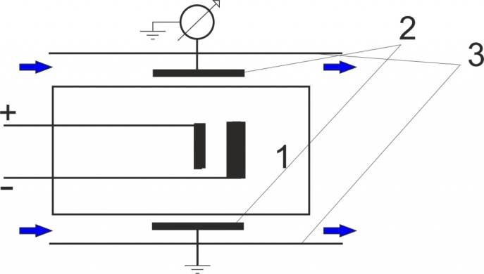

Рис. 1.2 Схема роботи фото-іонізаційного сенсора
1.4.3 Інфрачервоний метод газового аналізу
Заснований на здатності поглинання молекулами газу інфрачервоного діапазону випромінювання визначається енергії світлового потоку в інфрачервоному діапазоні спектра електромагнітних коливань. У сучасній індустрії газоаналітичних датчиків ІЧ метод застосовується в основному для детекції алканів, алкенів, спиртів, діоксиду вуглецю, оксид діазота. Діапазони вимірювання від декількох сотих часток обсягу до 100%.
В ІЧ газоаналізаторах реалізовані схеми самодіагностики. Метод оптичний звідси виключається можливість отруєння. Необмежена чутливість в безкисневому середовищі і в атмосфері з низьким вмістом кисню, нечутливість до етилену, водню і дисульфід вуглецю.
Впливає забруднення оптичних шляхів і елементів, зміна вологості.
Прилади оснащуються системами підігріву для ефективного видалення конденсованої вологи на оптичних елементах. Звичайний спосіб реалізації - джерело випромінювання лампа розжарювання і приймач ІЧ випромінювання з потрібним оптичним фільтром, що виділяють необхідну довжину хвилі на якій ведеться вимір. Зазвичай існує опорний ІЧ датчик, який лежить на свідомо «чистому» від очікуваного компонента оптичному шляху.
Або ж один детектор може вимірювати інтенсивність випромінювання не на тій довжині хвилі, на якій ведеться вимір цікавлячої субстанції. І він так само буде опорним.
Чутливість датчика залежить від довжини оптичного шляху. Чим вище довжина, тим більше чутливість. Для збільшення оптичного шляху без збільшення габаритів виробники часто реалізують схеми з дзеркалами. ІЧ метод застосовується в приладах трасового контролю. Такі прилади здатні охопити великі дистанції, але вони не можуть дати однозначної оцінки про вибухонебезпечності утворених випарів, тому що концентрація виявлена ​​в даному випадку розосереджена на всю дистанцію шляху. У трасових газоаналізаторах застосовується спеціальна одиниця вимірювання. Трасові газоаналізатори чутливі до неузгодженості оптичного шляху.
Внизу на схемі зображено ІЧ вимірювач двох ламповий. 2-х детекторний з розфокусованою оптикою.

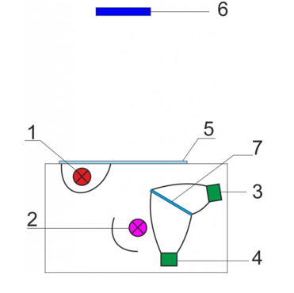
Рис. 1.3 Схема роботи ІЧ сенсора для вимірювання концентрації газу
Де: 1 - Випромінювач (лампа); 2 - Випромінювач (лампа); 3 Детектор 2 ; 4 Детектор 1; 5 - Скло; 6 - Паралельне дзеркало; 7- Напівпрозоре дзеркало.
Від випромінювача (1) промінь проходить через вихідну апертуру (5) і двічі перетинає кювету. Паралельне дзеркало 6 відображає промінь, направляючи його на детектори (4) і (3) в оптичному модулі. На довжинах хвиль, характерних для вуглеводневих компонент повітря, поглинання ІЧ-променя посилюється, і відповідно знижується сигнал на детекторі (4). Стабільність точки нуля забезпечується наявністю опорного детектора (3), який компенсує вплив забруднення дзеркала і вікна, а також коливання яскравості інфрачервоного випромінювача. Другий внутрішній випромінювач (2) компенсує термічний дрейф і старіння детекторів або ламп. Спільне використання двох цих способів компенсації забезпечує максимальну стабільність.
1.4.4 Полум’яно-іонізаційний метод
Полум'яно-іонізаційний метод аналізу застосовують як для визначення органічних мікродомішок на рівні токсичних концентрації, так і для контролю вибухонебезпечності газових сумішей.
Полум'яно-іонізаційні газоаналізатори засновані на явищі іонізації органічних речовин в водневому полум'ї. Полум'яно-іонізаційний перетворювач являє собою водневий джерело полум’я, поміщене в електричне поле. При горінні чистого водню майже не утворюється іонів тому електрична провідність чистого водневого полум'я надзвичайно низька. При появі в полум'я органічних речовин відбувається їх іонізація і електрична провідність полум'я різко зростає. Механізм іонізації остаточно не з'ясований. З гіпотез, що пояснюють механізм іонізації органічних речовин в полум'ї, найбільш обґрунтована гіпотеза хемііонізаціі, згідно з якою на першому етапі молекули органічних речовин розпадаються на радикали типу СН, що містять по одному атому вуглецю. Потім послідовно протікають:
а) первинна реакція іоноутворення СН + О → СНО + + е- при якій атомарний кисень присутній в плазмі полум'я;
б) реакція протонного обміну з молекулами води, в достатку присутньої в полум'ї водню; СНТ + + Н2О → Н3О + СО;
в) реакції рекомбінації заряджених частинок Н3О + + е- → ОH + Н2 або Н3О + + е- → ОН + Н2
Принципова схема полум'яно-іонізаційного перетворювача приведена на рис. 3. Одним з вимірювальних електродів є пальник, на який від джерела подається постійна напруга 60-300 В; пальник виготовлений ​​з металу (корозійностійка сталь, титан). Другим (так званим «колекторним») електродом служить тонкостінний циліндр співвісний з пальником і виготовлений з благородного металу (платина, золото, титан).
Крім основних потоків (водню і контрольованого середовища), що надходять в пальник, в іонізаційну камеру перетворювача надходить також потік повітря для підтримки горіння і запобігання конденсації вологи, що є продуктом згоряння водню.
У полум'яно-іонізаційному перетворювачі поява в ланцюзі колекторний електрод - пальник так званого «іонізаційного» струму обумовлено розрядом на електродах позитивних і негативних носіїв заряду, що утворилися в ході реакцій а й б. Рекомбінації заряджених частинок не відбувається. Більш того, основна метрологічна характеристика перетворювача (лінійність) пов'язана з повнотою збору носіїв заряду на електродах при практично повному виключенні рекомбінації.
Сила іонізаційного струму навіть при контролі макроконцентрацій, якими є довибухові концентрації, що не перевищує 10-7-10-8 А. В зв'язку з цим струмовий сигнал перетворювача надходить в підсилювач постійного струму, що володіє вхідним опором порядку 107-108 Ом. Посилений сигнал надходить на вторинний прилад (наприклад, автоматичний потенціометр) або на пристрій сигналізації, котре видає сигнал при перевищенні концентрації заданого значення.
Універсальність полум'яно-іонізаційного перетворювача при контролі довибухових концентрацій обумовлена ​​тим, що його чутливість пропорційна теплоті умовної реакції типу. Теплота цієї реакції менше теплоти згорання, причому різниця відповідає теплоті освіти одного з продуктів згоряння - води. Для більшої частини органічних речовин теплота умовної реакції пропорційна теплоті згоряння і отже, чутливість приладу пов'язана з НПВ. Для невеликої кількості найпростіших органічних речовин таких, як НСНО,. НСООН), а також для ряду практично важливих неорганічних горючих речовин (Н2> NH3, HaS, CO) чутливість приладу дорівнює нулю. Для контролю довибухових концентрацій цих речовин полум'яно-іонізаційний перетворювач непридатний. Проте, число контрольованих органічних речовин перевищує 110.
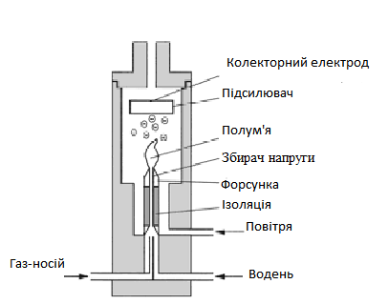
Рис. 1.4 Схема полум'яно-іонізаційного детектора

Швидкодія полум'яно-іонізаційного перетворювача визначається часом проходження контрольованого повітря з газових комунікацій, оскільки час іонізації і збору іонів на електродах дуже малий. Час запізнювання полум'яно-іонізаційних сигналізаторів 5-20 с.

1.5 Аналізатори для вимірювання сумарної концентрації вуглеводнів
Аналізатор вуглеводнів модель 400 «Beckman Ins»
Аналізатор призначений для вимірювання залишкових концентрацій вуглеводнів у газах, парах або в атмосфері.
Газова схема приладу показана на рисунку.1.10 До іонізаційної камери підводиться три газових потоки: повітря на горіння, паливо і аналізований газ (проба) .Пробний газ підводиться або безпосередньо до пальника, або за допомогою спеціального насоса, якщо немає достатнього тиску . Постоянна витрата проби підтримується за допомогою регулятора тиску на капілярі і забезпечує постійний рух на вході в детектор і скидання надлишкової кількості пробного газу через байпассну лінію. Наявність байпасної лінії забезпечує створення високошвидкісного по струму _. проби (500 + 3000 мл / хв) через аналізатор для зменшення часу реакції системи, Для обмеження потоку повітря і палива використовуються пористі метало-керамічні фільтри з нержавіючої сталі. Для обмеження потоку проби встановлена ​​калібрована копіллярна трубка . В якості палива використовуються чистий водень при аналізі атмосферного повітря або суміш водню з азотом при аналізі вихлопних газів. Особливістю конструкції детектора є те, що пальник ,колектор і пристрій підпалу встановлені в тефлоновому корпусі.
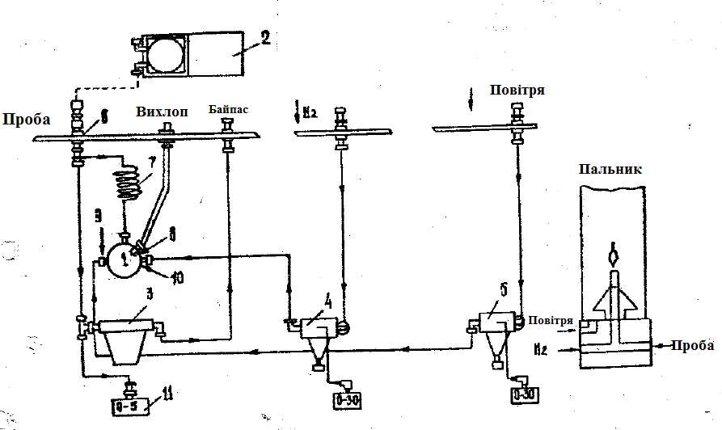
Рисунок 1.5 Газова схема моделі 400 «Beckman Ins»,
1.-пальник;2-насос ;3- регулятор тиску аналізованого газу;
4,5-регулятор тиску водь і повітря ;6-фільтр; 7-капіляр; 8- полум’ягасник 9-10- обмежувач потоків; 11- манометр
Перевага такого пальника в тому, що навколо полум'я утворюється однорідне поле навіть у разі високих концентрацій вуглецю в пробі . Тефлоновий пальник більш стійка до ударів і легше очищається, ніж металевий .В кришці детектора змонтовані пристрої підпалу, "термісторний датчик контролю полум'я, у вихлопній трубі пальника є полум’ягасник .
Вимірювання струму іонізації здійснюється напівпровідниковою електронною системою, що забезпечує високу чутливість і стабільность . Електронно вимірювальна система містить диференційний підсилювач , зібраний на мікросхемі з МОП транзисторами на вході, вимірювальну схему і універсальний вихідний індикатор, поєднаний з виходом на самописець.
У приладі передбачена додаткова електронна схема для контролю температури, індикація полум'я і автоматичного вимкнення пального в разі згасання полум'я. Прилад термостатичний при температурі 43 ° С. При цьому забезпечується максимум стабільності електронної апаратури і мінімум адсорбції-десорбції при зміні навколишньої температури.
Електронна система забезпечує стабільність вимірювань на 1% протягом 24 годин на найбільш чутливому діапазоні (0-1ppm). Прилад має наступні множники шкали: х1, х 10, Х100; Х 1000.Стандартні виходи на самописець SCmB100mB, і 5 в. Прилад відкалібрований по метану ${СН}_{4}$ Час спрацьовування: менше 0,5 сек , для 90 % показань. Відтворення + 1 % повної шкали .
Модель 1273 Pollumeter(Beckman Ins.)
Газоаналізатор призначений для аналіза загальної суми вуглеводнів в атмосферному повітрі.Принципова схема приладу показана на рисунку 1.11
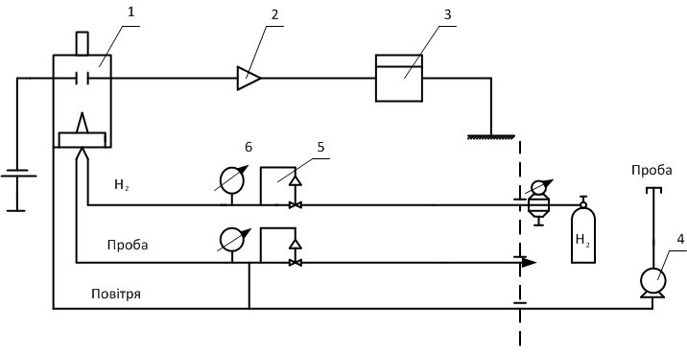
Рисунок.1.6 Принципова схема Pollumeter модель 1273 Beckman Ins.
1.полум’яно-іонізаційний детеклор; 2-підсилювач ;3- самописець; 4- насос; 5-регулятор тиску; 6-манометр.
Особливістю газової схеми є те, що повітря на аналіз і повітря для горіння подаються від одного джерела-допоміжного насосу 4.Регулювання витрати проби і повітря для горіння здійснюється за допомогою регулятора зворотного тиску, що регулює засунений на відповідних еталонних капілярах і скидання надлишкового тиску через байпасну лінію В якості пального газу використовується чистий водень . Витрата водню - 40 + 50мл / хв при тиску 2,5 + 3,5 кг / см Витрата повітря становить 1-5 л / хв при надмірному тиску 0, Зкг / см.
Полум'яно-іонізаційний детектор має 2 електрода, розташованих симетрично відносно пальника .Один електрод поляризований, а інший приєднаний до електрометрії таким чином, що між електродами утворюється електричне поле . При згорянні вуглеводнів в полум'ї утворюється струм іонізації, який вимірюється електрометром . Прилад відкалібрований за метаном СН4 .Границі вимірювання: 0-20,0-200 ррm по СН4. Точність і відтворюваність становить + 1% повної шкали .
Аналізатор вуглеводнів серія 400.( Teledyne Analytical Inc)
У серія 400 полум'яно-іонізаційні аналізатори призначені для безперервного визначення слідів вуглеводнів в атмосфері, для аналізу витоку горючих газів і ін. Серія 400 включає три моделі: модель 402 - з пробовідборі при надмірному тиску; модель 403 - портативний для атмосфери; модель 404 - портативний для високотемпературного пробо відбору . Полум'яно-іонізаційний детектор складається з двох секцій: нижній і знімною верхньої . Сопло пальника виконано з кварцу для підвищення стабільності полум’я .В верхньої секції розташована система колектора, що забезпечує широкий лінійний діапазон. Детектор підігрівається щоб уникнути конденсації вологи і можливого гасіння полум'я.
Стабільність витрати газових потоків підтримується за допомогою регуляторів тиску, голчастих клапанів, каліброваних капілярних трубок. В якості обмежувачів потоку використовуються пористі металокерамічні фільтри. Блок підготовки газів термостатується. Температура регулюється пропорційним регулятором температури контролюється напівпровідникових термістором . Витрата проби становить 100 ~ 400мл / хв. Як горючий газ використовується суміш 40% $H_{2}$ + 60% ${NO}_{2}$, витрата пального - 40 + 50мл / хв. . Нижній діапазон ${CH}_{4}$ Точність: ±I% повної шкали діапазону; шум: нижче + 0,5% повної шкали, дрейф: менш I% повної шкали в день.
Аналізатор вуглеводнів модель 100, модель 200 (Bendix Greenbrier Ins.)
Газоаналізатор призначений для визначення суми вуглеводнів і слідів концентрацій органічних речовин в атмосферному повітрі.
Газоаналізатор включає полум'яно-іонізаційний детектор, термостат з регульованою температурою, автоматичне запалювання полум'я, електрометрії, автоматичний контроль нуля і преключатель діапазонів. Блок-схема приладу представлена на рисунок.1.12 .Детектор термостатовиний при температурі 225 ° С, електрометрії ~ при 65 ° С. Детектор жорсткий. Підстава пальника ізольовано від землі нітридом бору. Колектор циліндричної форми, виконаний з перфорованої платини, змонтований на високоімпедансних кінці з тефлоновим ізоляціей.Подача повітря проводиться через дифузор, що забезпечує потік ламінарний через детектор. Кришка детектора легко знімається .Детектор може бути демонтованим протягом 30 хв.
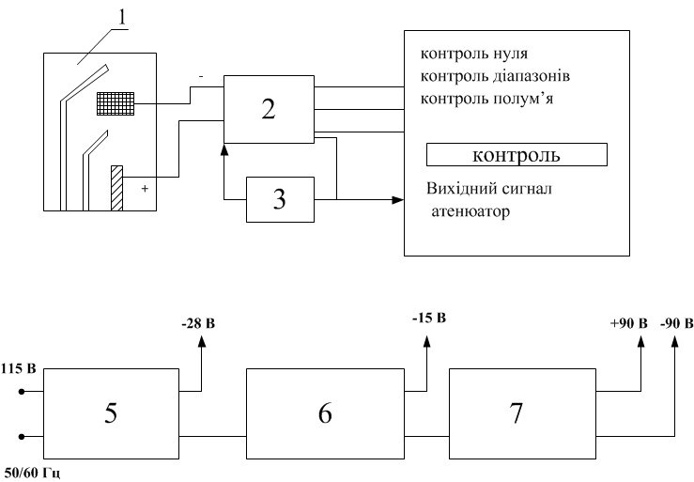
Рисунок 1.7 Блок-схема газоаналізатора модель 100 (Bendix Greenbrier Ins.)
1.полум’яно-іонізаційний детектор ;2-підсилювач; 3- коло зворотнього зв’язку; 4- контрольна секція ; 5-випрямлювач; 6-стабілізатор ;7- блок поляризованої напруги;
В якості палива використовується водень, або суміш водню з азотом. Витрата водню становить 30 мл / хв, витрата проби від 5 мл / хв до 180 мл / хв. Електрометричний підсилювач постійного струму реєструє струм від 10-12 до 10-8 А. Підсилювач монтується у вибухонебезпечному корпусі поблизу блоку детектора. Найбільше чутлива шкала 0-2 ррm для метану, етану, ацетілана і їх домішок в кисні і атмосферному повітрі,: для ароматичних вуглеводнів 0 ~ 5ppm .
Портативний полум'яно-іонізаційний аналізатор NO II-654 (Scott Ariation-Darir Ins.)
Модель NO 11-654 користується для вимірювання слідів вуглеводнів в повітрі. Прилад може застосовуватися для вимірювання витоків газу в балонах, для вимірювання органічних домішок в чистих інертних газах і ін. Основою приладу є полум'яно-іонізаційний детектор. Потік проби створюється насосом діафрагмового типа. Швидкість потоку проби в аналізатор контролюється ротаметром з голчастим клапаном( рисунок.1.13). Як горючий газ використовується суміш 40% $H_{2}$ + 60% N2 Потік гарячого газу контролюється двоступінчастим диференціальним регулятором тиску.
Найбільш чутливі шкали приладу 0-5 ррm по бензину; 0-20ррm за метаном; 0-25 ppm по пропану; 0-15 ppm по гексану.Воспроізводімость 2% повної шкали. Дрейф нуля: З% повної шкали за 24 години роботи.
Fritz Hydrocarbon Analyzer (Bendix Environmental Science Division)
Газоаналізатор призначений для безперервного визначення слідів і домішок вуглеводнів в атмосферному повітрі і вихлопних газах двигунів внутрішнього згоряння.

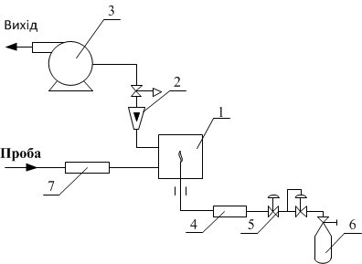
Рисунок. 1.8 Принципова газова схема NO II-654(Scott Aviation Davis Ins.)
1.полум’яно-іонізаційний детектор; 2-ротаметр;3.-насос;4-капіляр ; 5.-диференційний регулятор тиску,6-балон с горючим газом; 7-фильтр.

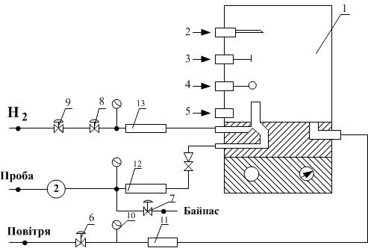
Рисунок 1.9 Принципова газова схема и схема полум’яно-іонізаційного детектора Friez Hydrocarbon Analyzer(Bendix)
1- полум’яно-іонізаційний детектор;2-термопара;3- колектор ; 4- підпал ;5-сопло; 6,7,8- регулятор тиску ; 9-електромагнітний клапан ; 10-манометр ; 11,12,13-калібрувальні капіляри.
Принципова газова схема і схема полум'яно-іонізаційного детектора приведена на рисунок.1.14. Найбільш чутлива шкала 0-1 ррm по ${CH}_{4}$, межі вимірювання до 100 ррm по СH 4; відтворюваність + 1% з постійною пробою час спрацьовування -І сек.
Моделі серії HCG -1000(Janagimoto)
Газоаналізатори серії призначені для визначення вуглеводнів в атмосфері. Модель HCG -1001. Ця модель призначена для визначення суми вуглеводнів і має один вимірювальний блок. Газова схема приладу приведена на рисунку.1.15. Особливістю газової схеми є те, що налізіруемий газ з відрегульованим постійною швидкістю потоку розділяється на два: один потік проходить через обмежувач і сопло полум'яно-іонізаційного детектора, другий служить джерелом газу, що підтримує горіння полум'я. Як горючий газ використовується водень, який проходить через регулятор, обмежувачі і потім змішується з пробним газом в соплі пальника. Детектор термостатіруєтся Прилад має засоби автомавіческой калібрування . Границі вимірювання: 0 ~ 10ррm C [по пропану] Відтворюваність: + 1% повної шкали.
Модель EHF-1001 (Janagimoto)
Прилад призначений для визначення вуглеводнів в вихлопних газах двигунів автомобілів і в атмосферному повітрі . Принципова схема приладу показана на рис 7. Лінія пробовідбору підігрівається до температури 150 ° 6 з метою уникнути явищ адсорбції на стінках трубопроводу. Як горючий газ використовується суміш 40% $H_{2}$+ 60% $N_{2}$. Межі вимірювання: 0-10,0-20,0-50,0-100,0-250,0-500,0-1000,0-2500, 0-5000 ррm по ${CH}_{4}$,.Відтворюваність: + 1% повної шкали.
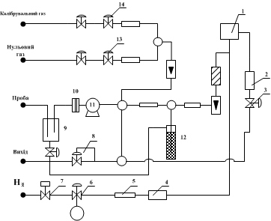
Рисунок 1.10 Принципова газова схема мод. HCG-1001 (Janagimoto)
1- полум’яно-іонізаційний детектор; 2-ротаметр; 3-,9- голчастий клапан ;4-капіляр; 5- обмежувач ;6-,8,13,14- регулюючий клапан; 7- електромагнітний клапан; 9,12- сифон з водою ; 10-фильтр; 11- насос; 15-набір капілярів.
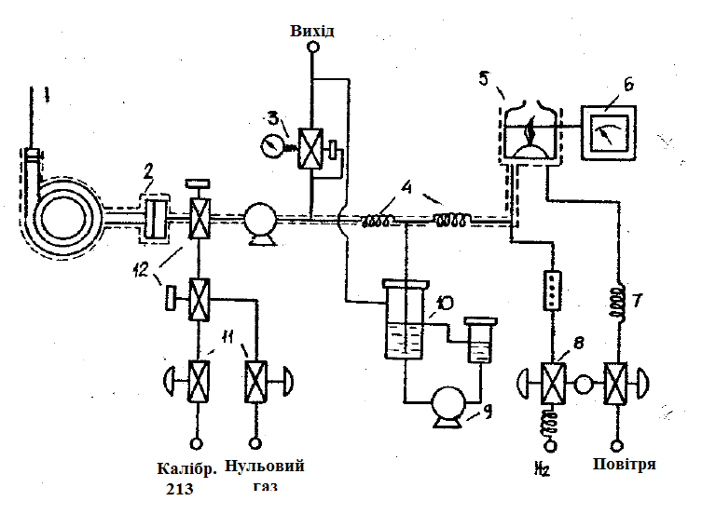
Рисунок.1.11 Принципова схема моделі EHF-1001 (Yanagimoto)
1-вхід проби;2-фільтр ; 3- регулятор зворотнього тиску ; 4-обмежувач; 5- полум’яно-іонізаційний детектор; 6- електрометр;7-капіляр ;8,11- регулюючий клапан; 9-насос; 10-сосуд з водою; 12-електромагнітрий клапан.
Модель АРНА-10 (Horiba).
Газоаналізатор призначений для визначення загальної суми вуглеводнів в атмосферному повітрі. Детектор-полум'яно-іонізаційний. Межі вимірювання: С-10ррm, 0-50 ррm С. Відтворюваність:±2% повної шкали. Завдяки компактності конструкції і термостаткування приладу забезпечуються надійні результати.
Модель АРНА-20 (Horiba).
Газоаналізатор призначений для визначення наступних груп вуглеводнів: парафінової, олефінової і ароматичної. Завдяки високій селективності, аналізатор дає цінні дані для аналізу забрудненості атмосферного повітря, "Система вимірювання включає розділові колонки і полум'яно-іонізаційний детектор;
Межі вимірювання: 0-10 ррmC.
Відтворюваність: + 2% повної шкали
Індикатор має три шкали для різних груп вуглеводнів.
Модель АРНА-500 (Horiba).
Газоаналізатор призначений для безперервного вимірювання концентрації вуглеводневих газів в навколишній атмосфері. В склад АРНА-500 входить схема відбору та підготовки проби, схема аналізу, електронні пристрої для обробки сигналів полум'яно-іонізаційного датчика, газоаналізатор забезпечує вимір суми загальних вуглеводнів з реєстрацією поточного значення і інтегрованих за годину середніх значень концентрації на стрічці самописця, а також автоматичну калібрування нульового сигналу і сигналу від каліброваного газу відомої концентрації з інтервалом часу 1 годину.
Пневматична схема газоаналізатора. Досліджуване повітря подається насосом 3 в канал проби через солевоіднний клапан 2. Первинний тиск проби встановлюється регулятором вхідного тиску 7.Давленіе газу, що підводиться до капіляри II стабілізується регулятором тиску 8.Капілляри 10 встановлені для згладжування пульсацій газового потоку, підвищення точності регулювання тиску. Соленоїдні клапани 9 комутують потоки газів, що надходять в детектор 13.Необходіное тиск в лінії водню підтримується регулятором, до виходу якого приєднаний, манометр 12.Індікатором витрати аналізованого газу служить ротаметр 4.включенний в лінію скидання. Частина повітря, поданого в канал проби, надходить в очисник повітря, що працює при Т = 500 ° С, і потім використовується в якості повітря для горіння .Для проведення періодичної ручного калібрування нульовий і калібрований гази подаються в детектор за допомогою перемикання соленоїдних клапанів 1 і 2. В схему газопідготовкии включені фільтри механічних частинок 6 і фільтр містить активоване вугілля.
Витрати газів, що надходять в детектор, мають таке значення: аналізований газ - 12 мл / хв водень - 20 мл / хв ,повітря для гореніння- 300 мл / хв
Для перетворення сигналів ПІД використовується підсилювач постійного струму зі зворотним зв'язком по струму при високому вхідному імпедансі. Для підсумовування середніх за годину значень концентрацій вуглеводнів до складу електронної схеми входить блок інтегратора.
Поточна калібрування показань проводиться автоматичним коректором, в який так само, як і в блок інтегратора, надходять сигнали електронного реле часу з періодичністю в 1 годину. Технічні характеристики приладу: Діапазони вимірювань: 0 + 10,0 + 25,0 + 50 ррm Точність: менш + 1% від повної шкали
Рівень шумів: менш + 0,5% від повної шкали
Дрейф: менш + 1% від повної шкали
Швидкодія: 1 сек. для 90% значення сигналу в електричній системі
Споживана точність: близько 100 ва .

Полум’яно-іонізаційні аналізатори для вимірювання суми вуглеводнів за вирахуванням метану.
При визначенні вуглеводнів в атмосферному повітрі важливо вимір суми реакційних вуглеводнів, що вступають в реакцію з оксидами азоту і озоном і утворюють фотохімічний "смог". В атмосфері від 60 до 90% всіх вуглеводнів припадає на частку метану, що має біологічне походження і фотохімічно інертного. За останній час розроблено ряд газоаналізаторів, призначених для визначення суми вуглеводнів за вирахуванням метану або ж дозволяють визначити вміст ненасичених ( реакційних ) вуглеводнів. Поняття "реакційні вуглеводні" і "сумі вуглеводнів за вирахуванням" метану "в першому наближенні вважаються тотожними.
До таких газоаналізатора відносяться: модель 8201 (Bendix), модель Fracor 350 F (Fracor Ius.), Автоматичний хроматограф модель 6800 (Beckman Ins), модель 3020 (Union Carbide Corp.) модель HCG-1004 (Yanagimoto), модель АРНА-20 (Horiba), HC500-2С (meloy Labs. Ins).
Газоаналізатори реакційних вуглеводнів містять пристрій відділення метану або поділу ненасичених і насичених вуглеводнів.
Знайшли застосування два методи відділення метану від суми вуглеводнів: 1) поглинання реакційних вуглеводнів за допомогою сорбентів / силікагель, активоване вугілля, 2) поглинання за допомогою колонок, в яких відбувається селективне каталітичне окислення реакційних вуглеводнів.
Газоаналізатори реакційних вуглеводнів відрізняються як за способом відділення метану, так і за таблицями проводів вимірювання.
В сучасних газоаналізаторах вуглеводнів за вирахуванням метану застосовуються такі основні принципові схеми:
1. Диференціальна схема вимірювання з двома датчиками і одним підсилювачем. Один датчик видає сигнал на суму вуглеводнів, а другий тільки на метан. Датчики включені зустрічно і на підсилювач потрапляє різничний сигнал, відповідний значенням суми вуглеводнів за вирахуванням метану.
2. Схема вимірювання з одним датчиком і одним підсилювачем.Пневматична схема працює за принципом перемикання потоку аналізованого повітря на два положення, в одному з яких потік водню повітря проходить через пристрій відділення метану при кожному циклі вимірювання. Електронна схема приладу містить пристрої запам'ятовування і віднімання сигналів.
3. Схема містить два датчика, два газових блоку, один з яких укомплектований колонкою розділення вуглеводнів і два вимірювальних блоку. Реєстрація сигналів проводиться на самописці і зміст реакційних вуглеводнів розраховується з різниці двох показань.
Нижче наводяться опису сучасних газоаналізаторів вуглеводнів в атмосфері за вирахуванням метану, що використовують різні принципи вимірювання.
Фірма MSA (США) розробила газоаналізатор для визначення суми вуглеводнів за вирахуванням метану, в якому використовується диференціальна схема вимірювання.
На рисунку 1.17 зображена принципова схема приладу. Потік аналізованого газу розділяється на дві рівні частини .
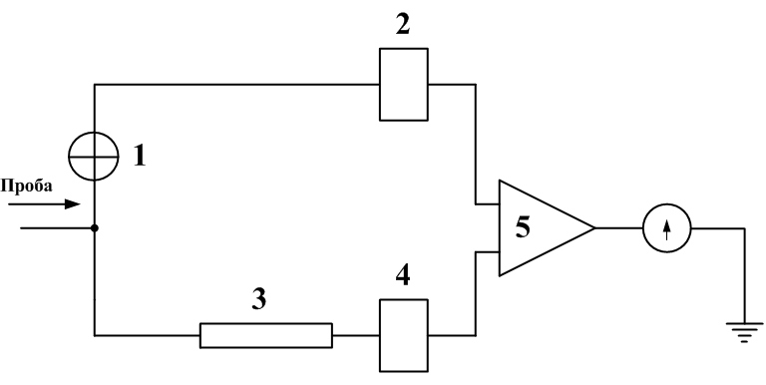
Рисунок 1.12 Диференційна схема намірів реакційних вуглеводнів
1-Реагуючий клапан ;2,4-полум’яно-іонізаційний детектор 3-колонка 5-електрометричний підсилювач; 6-показовий приладі
В одному з відгалужень є регулюючий клапан 1 для поділу потоку газу на дві рівні частини. На полум'яно-іонізаційний детектор 2 газова суміш поступають без змін. Інша частина потоку проходить через колонку, де поглинаються всі реакційні вуглеводні до потік потрапляє в інший полум'яно-іонізаційний детектор 4.Виходние сигнали детектора надходить на підсумовує підсилювач 5.
На показуючому приладі 6 реєструється різниця між двома вхідними сигналами, що є мірою змісту реакційних вуглеводнів в уже згадуваному повітрі.
Модель 820I (Bendix).
Прилад призначений для вимірювання реакційно здатних вуглеводнів в навколишньому повітрі. Працює за принципом віднімання метану із загального змісту вуглеводнів. Спочатку в цьому приладі певну кількість повітря пропускається через те що розмежовує пристрій де метан відділяється від загальної суми вуглеводнів, проходять через полум'яно-іонізаційний детектор і реєструється. потім відміряна проба повітря спрямовується безпосередньо в детектор, минаючи колонку поділу і реєструється загальна сума вуглеводнів. Після цього здійснюється електронне віднімання метану із загального змісту вуглеводнів з метою отримання змісту реакційних вуглеводнів. Відлік загального змісту вуглеводнів, вміст метану і реакційних вуглеводнів оновлюються і вводяться в постійний запам'ятовуючий пристрій кожні 90 сек. Принципова газова схема приладу приведена на рисунку 1.18.
Повітря для роботи клапанів, для горіння і носія подається з системи подачі повітря "Bendix" ". У разі відсутності такої системи використовуються балона з повітрям максимально досяжної чистоти. Джерелом водню служить генератор водню, який приєднується до входу $Н_{2}$.Постоянний потік газів забезпечується за допомогою регуляторів тиску і еталонних капілярів для кожної лінії. Витрата водню-50мл / хв; витрата проби-200мл / хв.
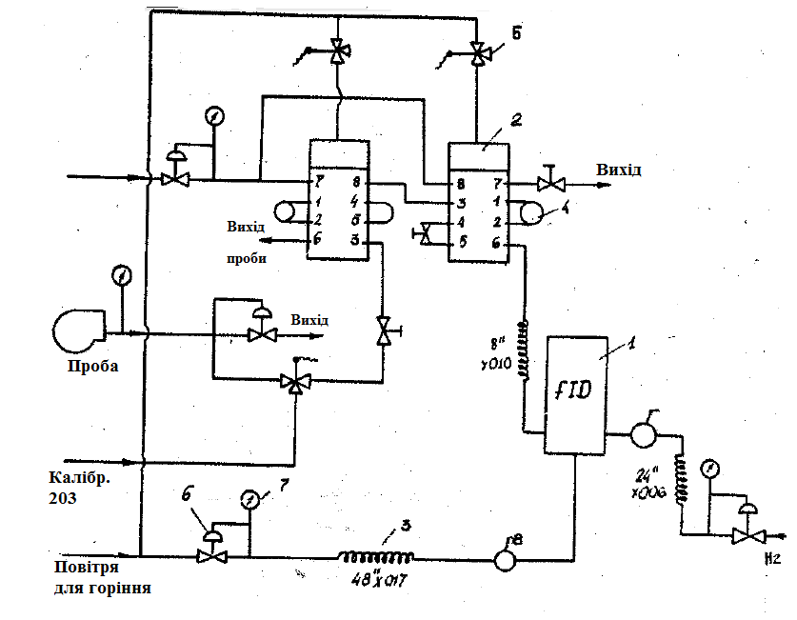
Рисунок.1.13 Принципова газова схема
1-полум’яно-іонізаційний детектор;2-клапан проби;3-капіляр; 4-колонка; 5-електромагнітний клапан;6-регулятор зворотнього тиску;7-манометр; 8-обмежувач потоку.
Діапазон виміру загальної концентрації вуглеводнів-2,10,20 та 50 ppm, метану 1,2,5 і 10 ppm . Поріг чутливості не перевищує 0,005 ррm. Нелінійність становить не більше 0,5%, + 1% в похибка прилад керується за допомогою терморегулятора при температурі 67 ° С.В приладі передбачене автоматичне нормування вихідного сигналу детектора при кожному циклі вимірювань, що забезпечує стабілізацію початку відліку для тривалої роботи без нагляду. Прилад може працювати без нагляду протягом семи днів.
350F аналізатор CO / ${СН}_{4}$ і суми вуглеводнів (Fracor Ins).
Застосовується для вимірювання концентрації оксиду вуглецю (СО),метану (${СН}_{4}$) і суми вуглеводнів в межах від 0,01 до 200 ррm. Газоаналізатор містить полум'яно-іонізаційний детектор і газо-хроматографічний колонку.
Загальна сума вуглеводнів визначається при введенні проби навколишнього повітря безпосередньо в полум'яно-іонізаніонний детектор, минаючи колонку, протягом кожного циклу вимірювань. Визначення CO і ${СН}_{4}$здійснюється наступним чином. Потік проходить через попередню і аналітичну колонки, в яких видаляються всі домішки і пропускаються тільки CO і ${СН}_{4}$.У реакторі окис вуглецю реагує з воднем в присутності нікелевого каталізатора з утворенням метану. Реактор має 2-х позиційний перемикач температури: 500 ° С для попереднього кондиціонуванн і 360 ° С для перетворення. Реактор має пропорційний регулятор температури, що забезпечує точність регулювання + 0,05 ° С. Полум'яно-іонізаційний детектор з'єднаний з реактором і вимірює кількість реактивного метану.
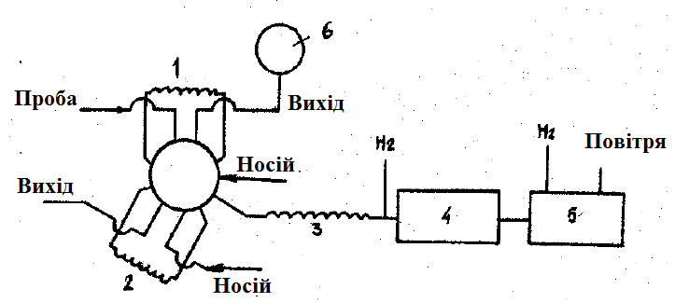
Рисунок.1.14 Схема Fracor 350F для CO і ${СН}_{4}$.
1-петрля;2-попередня колонка ; 3- аналітична колонка; 4-реактор; 5-полум’яно-іонізаційний детектор 6-насос.
Пробі подається з високою швидкістю від насоса. Включення проби автоматично має попередню колонку в різні позиції. Поворот клапана проби в положенні завантаження викликає проходження потоку газу-носія через попередню колонку, ефективно промиваючи її обсяг. Полум'яно-іонізаційний детектор може витримувати потік газу-носія до 200 мл / хв без гасіння полум'я до погіршення його чутливості і лінійності. Принципова газова схема для визначення CO і ${СН}_{4}$ приведена на рисунку1.19.
Передня панель приладу забезпечується пірометром з 4-позиційним селекторним перемикачем, що дає можливість вимірювати температуру колонія, реактора, детектора і клапана. Температура вимірюється високочутливими термопарами. .
Модель 3020 Вимірювач якості повітря (Union Carbide Corporation).
Аналізатор призначений для вимірювання окису вуглецю, CO, метану ${СН}_{4}$, і загальної суми вуглеводнів в навколишньому повітрі.
Модель 3020 є автоматичним газовим хроматографом, в якому використовується полум'яно-іонізаційний метод детектування. Відділення метану від загальної суми вуглеводнів забезпечується індексом реактивності вуглеводнів, що включає попередню і розділову колонки і каталітичний реактор. Схема хроматографа приведена на рисунку 1.20
Кожен з 3-х параметрів (CO, ${СН}_{4}$,ТН) вимірюється протягом п'яти хвилин. Аналізатор має 3 самописця, які фіксують значення трьох вимірів. Ці дані одночасно накопичуються в пам'яті і подаються на обчислювальній машині. Кількість аналізів на годину: 4,6,8,12.
Межі вимірювання: 0-І, 0-10,0-І00ррт С.
Точність: + 2% повної шкали
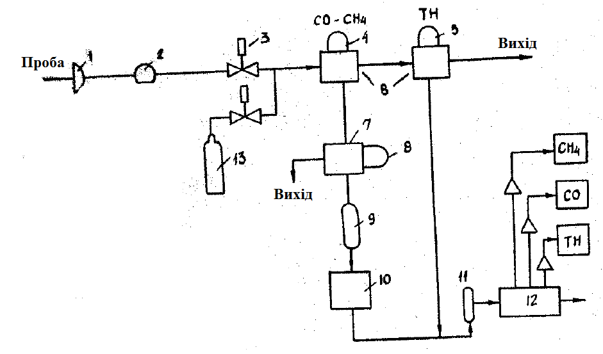
Рисунок1.15 Схематична діаграма моделі 3020 (Union Corbide Corporation)
1-фільтр 5 мк; 2- насос ; 3- електромагнітний клапан ;4- петля(CO-CH4) 5-петрля (ТН) ; 6-інжекторний клапан ; 7-клапан зворотньої промивки ;8- попередня колонка; 9- роздільна колонка; 10- каталітичний редактор; 11- полум’яно-іонізаційний детектор; 12- електрометр;13- балон з калібрувальним газом.
Лінійність: 1% повної шкали на всіх діапазонах Дрейф нуля повністю компенсується при нормальній роботі приладу. Забезпечено автоматичне калібрування за стандартними газам кожні 24 години.
МодельНКГ- 1004 (Janagimoto)
Ця модель призначена для визначення загальної суми вуглеводнів і насичених вуглеводнів, що дозволяє визначити кількість ненасичених вуглеводнів по їх різниці . Прилад має два вимірювальних блоку. Принципова газова схема одного з блоків аналогічна описаній для моделі HCG- 1001.Второй блок містить колонку, заповнену хлоридом ртуті, що забезпечує поглинання ненасичених вуглеводнів при проходженні аналізованого повітря і проходження в детектор тільки ненасичених вуглеводень . Запис концентрації загальної суми вуглеводнів і насичених вуглеводнів реєструється на одному самописці. Кількість ненасичених вуглеводнів визначається з різниці 2-х показань. Межа вимірювання: 0-10 ррmС3 Відтворюваність: ± 1% повної шкали .
Аналізатор вуглеводнів модель НС 500-2С (Meloy Labs., Ins)
Аналізатор являє собою самостійну систему для вимірювання в навколишньому повітрі не метанових вуглеводнів, метану і загальної суми вуглеводнів.
Принцип роботи газоаналізатора наступний. Проби повітря спочатку вводиться безпосередньо в ПІД і сигнал надходить в електронний пристрій для реєстрації змісту суми вуглеводнів. Потім пневматична система автоматично перемикається таким чином, що проба повітря проходить через каталітичний окисного потім в детектор. При цьому всі, неметанові вуглеводні окислюються і на виході з детектора реєструються тільки метан і сигнал такі в накопичувач. Диференціальний (підсилювач віднімає дані вмісту метану від загальної суми вуглеводнів, забезпечуючи при цьому показання змісту неметанових вуглеводнів.
Аналізатор являє собою систему, що складається з трьох підсистем:
1) пневматична схема;
2) полум'яно-іонізаційний детектор;
3) електронна частина.
На рисунку 1.21 приведена пневматична схема газоаналізатора.
Проба повітря може бути введена в аналізатор двома шляхами: через прямий вхід проби йди вимірювальний вхід через калібрований ротаметр, якщо потрібно перевіряти швидкість потоку повітря. Потім проба повітря проходить через електронний клапан 4 і надходить в ПІД для реєстрації суми вуглеводнів. Після закінчення заданого часу клапан 4 автоматично перемикає потік проби таким чином, що повітря проходить через окислювач, а потім надходить в пальник для реєстрації метану. Потім клапан 4 знеструмлюється і цикл аналізу повторюється.

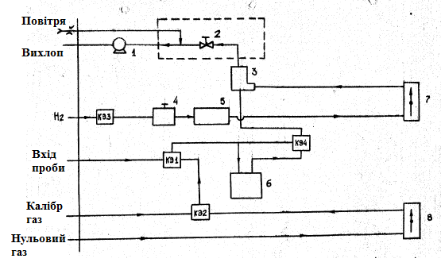
Рисунок.1.16 Пневматична схема аналізатора HС 500-2С (Meloy Labs., Ins)
1.-насос;2- голчатий клапан; 3- ПІД ;4-регулятор тиску;5-ограничитель; 6-окислювач; 7- ротаметр для Н2; 8-ротаметр для повітря; КЕ1-КЕ4-клапан електромагнітний .
Водень проходить через регулятор тиску, капілярний обмежувач, поміщений в нагрівається піч з контрольованою температурою і потім через відкалібрований ротаметр до пальника ПІДАЄВ. Вихлопної газ виходить з пальника і проходить через обігрівається голчастий клапан, який регулюється контролює швидкість потоку вихлопного газу. У пальник подається повітря через тонку медичну голку, змішується з вихлопних газом і за допомогою насоса викидається в атмосферу. Такий пристрій запобігає конденсації вологи і зменшує концентрацію Н2. Калібрувальний і нульовий газ вводиться в систему при спрацьовуванні клапана 1 або 2 і далі через клапан 4 до пальника. Електромагнітний клапан 3 встановлюється для зупинки потоку $Н_{2}$ в разі гасіння полум'я.
Для реєстрації сигналу ПІД використовується електрометричний підсилювач з високим вхідним опором. Вихід з підсилювача подається на пристрій для каналу метану або для каналу суми вуглеводнів, а потім до диференціального підсилювача для реєстрації змісту неметанових вуглеводнів. Підсилювач забезпечує вихід I в для вхідних струму I, має низький шум і дрейф . Підсилювач має автоматичне коректування шуму.
Відомості про апарат: Межі вимірювання: 0-10, 0-50,0-100,0-500,0-10000ррm. Порогова чутливість: 0,1ррm ${СH}_{4}$, Шум: +0,05 ррm${СH}_{4}$,. Час повного циклу вимірювань: 10хв. Точність: + 1% повної шкали
Це пристрій характеризується наступними технічними параметрами: термін зберігання каталізатором своїх властивостей при звичайних рівнях забруднення становить 12 місяців при безперервній роботі; швидкість проби 200 мл / хв: пристрій гарантує окислення більше 98% не метанових вуглеводнів, а метан при цьому не окислюється; затримка проби в часі становить 5 сек., температура окислювальному камери підтримується з похибкою + 1 ° С, пристрій споживає потужність 100Ва.

1.6 Висновки до розділу 1
Визначені основні методи газового аналізу для контролю випаровувань палива на АЗС: термокаталітичний, інфрачервоний фотоіонізаційний та полум’яно-іонізаційний. Найбільше придатним для застосування екологічного контролю викидів на АЗС пересувними мобільними комплексами вибрано полум’яно-іонізаційний.
Визначені основні метрологічні характеристики полум'яно – іонізаційного і газоаналізатора: точність, надійність – напрацювання на відмови які потребують вдосконалення.
Розглянуті сучасні прилади для вимірювання викидів вуглеводнів на автозаправній станції.

РОЗДІЛ 2
ДАНІ АЗК«КЛО»

2.1 Обємно-планувальні рішення промплощадки.
Майданчик АЗК«КЛО» ТОВ «Автобансервіс» розташований за адресою 04212, м. Київ, Оболонський район, вул. Богатирська, 2.
Майданчик межує:
з півночі – будівля насосної станції, територія гаражного кооперативу «Оболонь»;
з сходу – територія стадіону (на відстані 62 м), житловий будинок ( на відстані 110м за адресою вул. Маршала Тимошенка, 1Г)
з заходу – проїзна частина вул.Богатирська, територія заводу ПрАТ «ОБОЛОНЬ» (ул. Богатирска, 3);
з півдня–територія гаражного кооперативу «Вербний»
У районі розташування АЗС відсутні рекреаційні зони, території історико-культурного призначення, об’єкти природного заповідного фонду, їх охоронні зони і території перспективні для заповідання, шляхи міграції птахів та тварин, популяції та місця росту зникаючих та рідкісних видів рослин, санаторії, будинки відпочинку та інші лікувально-курортні заклади, природоохоронні зони, та житлова забудова.
Санітрано-захисна зона (СЗЗ) для підприємств по реалізації світлих нафтопродуктів та АГЗП, відповідно до Державних санітарних правил України ДПС 173-96 не регламентована. Відповідно до п. 5.32, ДСП–173–96 "Державних санітарних правил планування та забудови населених пунктів", відстань від АЗС з підземними резервуарами для зберігання рідкого палива до меж ділянок дитячих дошкільних закладів, загальноосвітніх шкіл, шкіл– інтернатів, лікувально– профілактичних закладів, до стін житлових та інших громадських будівель і споруд, дитячих ігрових майданчиків і місць відпочинку населення слід приймати за розрахунком забруднення атмосферного повітря шкідливими викидами АЗС, але не менше 50 м.
Відстань до найближчої житлової забудови за адресою вул. Маршала Тимошенка, 1Г складає 100 м в північному напрямку від джерела № 11 запобіжний клапан резервуару).
Мал. 2.1 Карта – схема підприємства з нанесеними на ній джерелами викидів забруднюючих речовин в атмосферне повітря.
Автозаправний комплекс «КЛО» ТОВ «Автобансервіс» призначений для прийому, зберігання рідних та газоподібних нафтопродуктів (бензину нафтового, дизпалива, зріджений вуглеводневий газ) і заправлення автомобілів, а також надання супутніх послуг автовласникам – продаж супутніх товарів.
Режим роботи АЗК – 365 днів, цілодобово. Зберігання рідкого та газоподібного палива здійснюється в двох підземних резервуарах для світлих нафтопродуктів та одному наземному резервуару для зрідженого вуглеводневого газу.
Вони сталеві, горизонтальні, циліндричні з тришаровим антикорозійним покриттям. Річний об'єм нафтопродуктів на АЗС становить:
- бензин А–95 UA – 930 м³/рік;
- бензин А–95 Euro – 330 м³/рік;
- бензин А–95 Ventus – 270 м³/рік;
- дизельне палива ДП Euro – 720 м³/рік;
- дизельне палива ДП Ventus – 360 м³/рік;
- зріджених вуглеводневих газів (ЗВГ) – 810 м³/рік.
Доставка рідкого палива на АЗК здійснюється автоцистернами ємністю 25м³. Злив пального із автоцистерн до резервуарів відбувається через герметичні зливні муфти, які розташовані в приямку зливу пального. Рідке пальне зберігається у п’яти підземних двостінних секційних металевих резервуарах(13+8+13+8+13)м³, шоста секція об’ємом 5 м³ являється аварійним.
Видача палива з автоцистерни здійснюється через зливні швидко роз'ємні муфти з фільтрами, яка забезпечує негайне роз'єднання в разі потреби. Зливний рукав з'єднується з порожниною резервуару через гідрозатвор (щоб уникнути потрапляння вогню по трубопроводу в ємність).
Для здійснення безпечного зберігання світлих нафтопродуктів та підтримання тиску в резервуарах на певному рівні. Резервуари з дизельним пальним обладнанні власними дихальними клапанами діаметром 50 мм. Резервуари з бензином обладнанні суміщеним дихальним клапаном 100 м. Висота дихальних клапанів становить 9 м.
Для захисту навколишнього середовища при зливі нафтопродуктів із автоцистерни застосовується газоурівнювальна система. Газові простори резервуарів, зайнятих нафтопродуктами, з'єднуються трубопроводами в спільну газоурівнювальну систему, яка забезпечує циркуляцію пароповітряної суміші по контуру, що значно зменшує втрати парів нафтопродуктів в атмосферу при диханнях. В системі газової обв'язки встановлюється загальний дихальний клапан, що забезпечує підтримання допустимого тиску в загальній системі резервуарів.
Заправлення автомобілів бензином, дизельним пальним, та ЗВГ здійснюється через три двосторонні колонки з шести паливо заправними пістолетами Scheidt&BachmannMZ 7002-В-LPGпродуктивністю 40 л/хв. для дизельного пального.
Для заправки ЗВГ, автозаправна станція укомплектована: підземним резервуаром ємністю 10 м³, насосом для перекачування ЗВГ, заправними колонками для ЗВГ суміщені з рідкими нафтопродуктами, зливною колонкою для подачі ЗВГ з автоцистерни в резервуар, запірною, регулюючою і запобіжною арматурою, приладами контролю га автоматики, технологічними трубопроводами.

2.2 Опис продукції та сировини.
Автозаправний комплекс «КЛО» надає послуги з продажу нафтопродуктів. В якості сировини виступають різні види нафтопродуктів.
Найменування | Кількість в рік | Документації, що регламентує вимоги до сировини
Бензин А-95 UA | 930 м³ | ДСТУ 7687:2015
Бензин А-95 Euro | 330 м³ | ДСТУ 7687:2015
Бензин А-95 Ventus | 270 м³ | ДСТУ 7687:2015
Дизельне паливо ДП Euro | 720 м³ | ДСТУ 7688:2015
Дизельне пальне ДП Ventus | 360 м³ | ДСТУ 7688:2015
Зріджений вуглеводневий газ (ЗВГ) | 810 м³ | ДСТУ 320.00149943.016-2000
Табл. 2.1 Основна сировина що використовується

Найменування | Продуктивність  проектна/фактична | Режим роботи | Баланс часу | Термін введення в експлуат. | Строк амортизації | Дата проведення  реконстр.
Резервуар для палива РГС-60 | (13+8+13+8+5+13)м³/  (13+8+13+8+5+13)м³ | Базовий | 8760 | 2011 | 2026 | –
Резервуар ЗВГ | 10м³ / 9,85 м³ | Базовий | 8760 | 2011 | 2026 | –
Колонка №1 Scheidt&Bachmann 7002-В-LPG | 40 л/хв / 40 л/хв | Базовий | 608,34 | 2011 | 2026 | –
Колонка №2 Scheidt&Bachmann 7002-В-LPG | 40 л/хв / 40 л/хв | Базовий | 400 | 2011 | 2026 | –
Колонка №3 Scheidt&Bachmann 7002-В-LPG | 40 л/хв / 40 л/хв | Базовий | 950 | 2011 | 2026

Табл. 2.2 Технологічне устаткування

2.3 Балансова схема матеріальних потоків

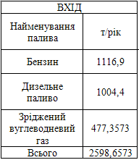
Табл. 2.3 Кількість завезеної сировини
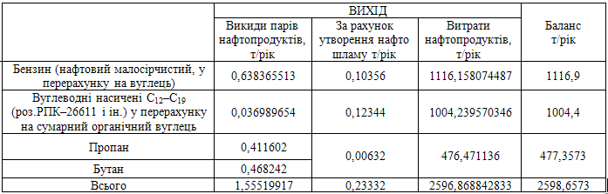
Табл. 2.4 Кількість використаної сировини

2.4 Характеристика джерел викидів забруднюючих речовин
Джерело №1– труба з дихальним клапаном
Дихальний клапан від секції підземного резервуару №1 об'ємом (13 м³) з дизельним паливом ДП Euro. Викиди – при зберіганні дизельного палива. D= 0,05 м, Н = 8 м. Вантажообіг по джерелу складає ДП Euro – 720 м³/рік. Час роботи – 8760 год/рік. Забруднюючою речовиною від джерела є вуглеводні насичені С12–С19 (розчинник РПК–26611 і ін.) у перерахунку на сумарний органічний вуглець.

Джерело №2– труба з дихальним клапаном
Дихальний клапан від секції підземного резервуару №2 об'ємом (8 м³) з дизельним паливом ДП Ventus. Викиди – при зберіганні дизельного палива. D= 0,05 м, Н = 8 м. Вантажообіг по джерелу складає ДП Ventus – 360 м³/рік. Час роботи – 8760 год/рік. Забруднюючою речовиною від джерела є вуглеводні насичені С12–С19 (розчинник РПК–26611 і ін.) у перерахунку на сумарний органічний вуглець.
Джерело №3 – труба з дихальним клапаном
Дихальний клапан від секцій №3,4,5 підземного резервуару об'ємом (13+8+13м³) з бензином А-95 Еuro, А-95 Ventus, А-95 UA. Викиди – при зберіганні бензину. D= 0,1 м, Н = 8 м. Вантажообіг по резервуару №3,4,5 складає А-95 Еuro – 330 м³/рік, А-95 Ventus – 270 м³/рік, А-95 UA – 930 м³/рік. Час роботи – 8760 год/рік. Забруднюючою речовиною від джерела є бензин (нафтовий малосірчистий, у перерахунку на вуглець).
Джерело №4 – неорганізоване, паливо-роздавальний пістолет
Горловина баку з висотою, Н = 2 м. при наливанні палива А-95 Ventus, А95 Еuro, А-95 UA, ДП Ventus, ДП Euro, ЗВГ. Вантажообіг по джерелу складає бензину А-95 Ventus – 45 м³/рік, А-95 Еuro – 55 м³/рік, А-95 UA – 155 м³/рік, ДП Ventus – 60 м³/рік, ДП Euro – 120 м³/рік, ЗВГ – 135 м³/рік. Забруднюючими речовини від джерела є бензин (нафтовий малосірчистий, у перерахунку на вуглець), вуглеводні насичені С12–С19 (розчинник РПК–26611 і ін.) у перерахунку на сумарний органічний вуглець, пропан, бутан.
Джерело №5 – неорганізоване, паливо-роздавальний пістолет
Горловина баку з висотою, Н = 2 м. при наливанні палива А-95 Ventus, А95 Еuro, А-95 UA, ДП Ventus, ДП Euro, ЗВГ. Вантажообіг по джерелу складає бензину А-95 Ventus – 45 м³/рік, А-95 Еuro – 55 м³/рік, А-95 UA – 155 м³/рік, ДП Ventus – 60 м³/рік, ДП Euro – 120 м³/рік, ЗВГ – 135 м³/рік. Забруднюючими речовини від джерела є бензин (нафтовий малосірчистий, у перерахунку на вуглець), вуглеводні насичені С12–С19 (розчинник РПК–26611 і ін.) у перерахунку на сумарний органічний вуглець, пропан, бутан.
Джерело №6 – неорганізоване, паливо-роздавальний пістолет
Горловина баку з висотою, Н = 2 м. при наливанні палива А-95 Ventus, А95 Еuro, А-95 UA, ДП Ventus, ДП Euro, ЗВГ. Вантажообіг по джерелу складає бензину А-95 Ventus – 45 м³/рік, А-95 Еuro – 55 м³/рік, А-95 UA – 155 м³/рік, ДП Ventus – 60 м³/рік, ДП Euro – 120 м³/рік, ЗВГ – 135 м³/рік. Забруднюючими речовини від джерела є бензин (нафтовий малосірчистий, у перерахунку на вуглець), вуглеводні насичені С12–С19 (розчинник РПК–26611 і ін.) у перерахунку на сумарний органічний вуглець, пропан, бутан.
Джерело №7 – неорганізоване, паливо-роздавальний пістолет
Горловина баку з висотою, Н = 2 м. при наливанні палива А-95 Ventus, А95 Еuro, А-95 UA, ДП Ventus, ДП Euro, ЗВГ. Вантажообіг по джерелу складає бензину А-95 Ventus – 45 м³/рік, А-95 Еuro – 55 м³/рік, А-95 UA – 155 м³/рік, ДП Ventus – 60 м³/рік, ДП Euro – 120 м³/рік, ЗВГ – 135 м³/рік. Забруднюючими речовини від джерела є бензин (нафтовий малосірчистий, у перерахунку на вуглець), вуглеводні насичені С12–С19 (розчинник РПК–26611 і ін.) у перерахунку на сумарний органічний вуглець, пропан, бутан.
Джерело №8 – неорганізоване, паливо-роздавальний пістолет
Горловина баку з висотою, Н = 2 м. при наливанні палива А-95 Ventus, А95 Еuro, А-95 UA, ДП Ventus, ДП Euro, ЗВГ. Вантажообіг по джерелу складає бензину А-95 Ventus – 45 м³/рік, А-95 Еuro – 55 м³/рік, А-95 UA – 155 м³/рік, ДП Ventus – 60 м³/рік, ДП Euro – 120 м³/рік, ЗВГ – 135 м³/рік. Забруднюючими речовини від джерела є бензин (нафтовий малосірчистий, у перерахунку на вуглець), вуглеводні насичені С12–С19 (розчинник РПК–26611 і ін.) у перерахунку на сумарний органічний вуглець, пропан, бутан.
Джерело №9 – неорганізоване, паливо-роздавальний пістолет
Горловина баку з висотою, Н = 2 м. при наливанні палива А-95 Ventus, А95 Еuro, А-95 UA, ДП Ventus, ДП Euro, ЗВГ. Вантажообіг по джерелу складає бензину А-95 Ventus – 45 м³/рік, А-95 Еuro – 55 м³/рік, А-95 UA – 155 м³/рік, ДП Ventus – 60 м³/рік, ДП Euro – 120 м³/рік, ЗВГ – 135 м³/рік. Забруднюючими речовини від джерела є бензин (нафтовий малосірчистий, у перерахунку на вуглець), вуглеводні насичені С12–С19 (розчинник РПК–26611 і ін.) у перерахунку на сумарний органічний вуглець, пропан, бутан.
Джерело №10 – неорганізоване, колонка зливна
Злив ЗВГ з автоцистерн в резервуар. Н = 2 м. Вантажообіг по джерелу складає 600 м³/рік. Забруднюючими речовини від джерела є пропан, бутан.
Джерела № 11 – неорганізоване, запобіжний клапан
Запобіжний клапан надземного резервуару (10м³) зі зрідженим вуглеводним газом (ЗВГ), через який відбуваються викиди випарів палива під час заправки резервуару з бензовозу та викиди випарів палива під час збереження. Н = 3 м. Вантажообіг по джерелу складає 600 м³/рік. Час зберігання 8760 год/рік. Забруднюючими речовини від джерела є пропан, бутан.

2.5 Розрахунок викидів забруднюючих речовин в аотмосферу

Розрахунок величин викидів шкідливих речовин в атмосферне повітря від АЗК
Аналіз роботи АЗК показує, що викиди забруднюючих речовин відбуваються під час зливання нафтопродуктів із автоцистерн, зберігання нафтопродуктів та заправки автотранспорту.
Розрахунок виконується відповідно методиці [Сборник методик по рас чету выбросов в атмосферу загрязняющих веществ различными производствами. Ленинград, Гидрометеоиздат,1986г.].
Величини викидів забруднюючих речовин від однієї ємності під час зберігання розраховуються за формулою:
де – об'єм рідини, яка наливається у резервуари на протязі року,м³/рік;
– коефіцієнт ефективності газоуловлюючих пристроїв резервуару;
– тиск насичених парів рідини при температурі 38°С;
– молекулярна маса парів рідини;
– коефіцієнт ефективності газовловлюючих пристроїв резервуару;
– коефіцієнти, які залежать від та температури газового
простору відповідно у теплу та холодну пори року;
– коефіцієнт, який залежить від та річного оберту резервуарів;
– коефіцієнт, який залежить від технічного оснащення та режиму
експлуатації.
Величини викидів забруднюючих речовин від однієї ємності під час наливання нафтопродуктів розраховуються за формулою:
де - річний об'єм рідини, яка наливається, м³/рік;
- тиск насичених парів рідини при температурі 38°С;
- молекулярна маса парів рідини;
- коефіцієнт ефективності газоуловлюючих пристроїв резервуару;
- коефіцієнти, які залежать від та температури газового
простору відповідно у теплу та холодну пори року;
- коефіцієнт, який залежить від та кліматичної зони.

Розрахунок шкідливих викидів при заправці автомобілів виконується відповідно методики «Збірник «Показники емісії викидів забруднюючих речовин а атмосферне повітря» Друга редакція. Том 1-3. Донецьк-2008 р., стор. 355» відповідно формули:
Q – продуктивність паливо роздавальної колонки, м³/год;
К – коефіцієнт, який залежить від концентрації парів палива (для бензину К=0,000058, для дизельного палива К=0,000036);
g – густинапалива, кг/м3 (бензин – 730, дизельнепаливо – 930).
Для розрахунку викидів бензину при зберіганні за рахунок випаровування, при заповненні резервуарів прийняті наступні величини, константи, коефіцієнти:
Розрахунок величини Ps(38)
Рs – тиск насичених парів рідини при температурі 38°С, гПа, визначений згідно додатку 4 методики[6] в залежності від t_{екв}, що визначається за формулою:t_{екв} = t_{нк} + (t_{кк} – t_{нк)} / 8.8, де t_{кк}іt_{нк}– відповідно температура початку та кінця кипіння рідини.
Згідно постанови КМУ №927 від 01.08.2013 «Технічний регламент щодо вимого до автомобільних бензинів, дизельного, суднових та котельних палив»
Для бензину : t_{кк} = 215 ºС, t_{нк} = 30 ºС; Рs = 652 гПа при t_{екв} =51ºС;
М_{п} – молекулярна маса парів рідини, М_{п} = 63 г/моль при t_{нк} = 30 ºС;
Для дизпалива: t_{кк} = 360 ºС,t_{нк} = 170 ºС; Рs = 1,8 гПа при t_{екв} =191,6ºС;
М_{п} – молекулярна маса парів рідини, М_{п} = 140 г/моль при t_{нк} = 170 ºС;

Вид палива | t_{нк} | t_{кк} | t_{екв}
Бензин | 30 | 215 | 51,02
Дизельне паливо | 170 | 360 | 191,6

Табл. 2.5 Результати розрахунків
Розрахунок коефіцієнтів К_{5х} та К_{5т}
Кліматологічна характеристика м. Київ та Київської області (ДСТУ–Н Б В.1.1–27 2010 Будівельна кліматологія)
місяць | 1 | 2 | 3 | 4 | 5 | 6 | 7 | 8 | 9 | 10 | 11 | 12
Температура | -4,7 | -3,6 | 1,0 | 9,0 | 15,2 | 18,3 | 19,8 | 19,0 | 13,9 | 8,1 | 1,9 | -2,5

Табл. 2.6 Середня температура холодного періоду

Т_{хол}= ((–4,7)+(–3,6)+(1,0)+8,1+1,9+(–2,5))/:6 = 0,03 ºС
Середня температура теплого періоду
Т_{теп} = (9+15,2+18,3+19,8+19,0+13,9):6 = 15,9ºС
Для зберігання в підземних резервуарів
Для холодного періоду температура газового простору визначається по формулі:
Т_{жх} = К_{1х}+ (К_{2х} х t_{ах}) + (К_{Зх} х t_{жх})
Для теплого періоду:
Т_{жг} = К₄ х (К_{1т}+К_{2т} х t_{ат} + К_{Зт} х t_{жт}) (6), т.П.1.1 та т.П.1.2
Коефіцієнти К₁, К₄ приймаємо в залежності від типу та кліматичної зони по (6), т.П.1.1
Періоди | Підземні резервуари
Періоди | К₁ | К₂ | К₃ | К₄ | Т_{ж}
Холодний | 1,62 | 0,19 | 0,74 | 1 | 1,651
Теплий | 6,10 | 0,17 | 0,36 | 1 | 14,5093

Табл. 2.7 Значення коефіцієнтів залежно від періоду
К₄ для підземнихх резервуарів має значення один.
По таблицям приймаємо значення коефіцієнтів К₅
Паливо | Вид резервуару | К_{5х} | К_{5т} | К₅=К_{5х+}К_{5т}
Бензин | підземні | 0,216 | 0,377 | 0,593
Дизельне паливо | підземні | 0,096 | 0,228 | 0,324

Табл 2.8 Значення коефіцієнтів К₅
При зливанні нафтопродуктів:
Для холодного періоду температура газового простору визначається по формулі:
Т_{жх} = 0,5 (t_{ах} + t_{жх})
Для теплого періоду:
Т_{жг} = 0,5K₄ (t_{ат} + t_{жт})
КоефіцієнтК₄ приймаємо в залежності від типу та кліматичної зони

К₄ для цистерн має значення один.
Періоди | Автоцистерни
Періоди | К₄ | Т_{ж}
Холодний | 1 | 0,03
Теплий | 1 | 15,9

Табл. 2.9
По таблицям приймаємо значення коефіцієнтів К₅
Паливо | Вид резервуару | К_{5х} | К_{5т} | К₅=К_{5х+}К_{5т}
Бензин | автоцистерна | 0,197 | 0,392 | 0,589
Дизельне паливо | автоцистерна | 0,045 | 0,182 | 0,227

Табл. 2.10 Значення коефіцієнтів К₅
Згідно табл. для резервуара, що обладнаний дихальним клапаном який не примерзає та забезпечує надлишковий тиск в резервуарі 250 мм в ст. (333,25 гПа) і працює в режимі «мірник», К₇=0,86.
Для бензину К₈ =0,56 для дизпалива К₈ = 0,5

Визначення валових викидів проводиться по формулі:
М_{р} = ПхТ/1000, т/рік, де
П – величина викидів за годину;
При зберіганні Т=8760 год/рік
Визначення грам–секундних викидів проводиться по формулі:
Мс =Пх1000:3600, г/сек
Де П – величина викидів за годину.
При зливі в резервуар;
Т – час роботи джерела, який визначається: Т=V:р, год/рік
р – продуктивність насосу бензовоза 35 м³/год;
V –загальний річний об’єм палива, м³/рік.
При заправці автомобілів;
Т – час роботи джерела, який визначається: Т=V:р, год/рік
р – продуктивність насосу колонки, м³/год;
V – загальний річний об’єм палива, що відпускається колонкою, м³/рік.

№ джерела | Резервуар | Вид палива в резервуарі | V, м³/рік | V_{рез}, м³/рік | n | К₅ | К₆
1 | №1 | Дизельне паливо ДП Euro | 720 | 13 | 55,38 | 0,324 | 1,17
2 | №2 | Дизельне пальне ДП Ventus | 360 | 8 | 45,00 | 0,324 | 1,19
3 | №3,4,5 | Бензин А-95 Euro | 330 | 13 | 25,38 | 0,593 | 2,33
3 | №3,4,5 | Бензин А-95 Ventus | 270 | 8 | 33,75 | 0,593 | 2,68
3 | №3,4,5 | Бензин А-95 UA | 930 | 13 | 71,54 | 0,593 | 1,64

Табл. 2.11 Вихідні дані для розрахунку

№  дж. | Паливо | Формула | Час (Т) | Пгод,  кг/год | Мс,  г/с | Мр,  т/рік
1 | ДП Euro | 2,52*720*1,8*140*0,324*1,17*0,86*10^{–9} | 8760 | 0,00014906 | 0,00004141 | 0,000536618
2 | ДП Ventus | 2,52*360*1,8*140*0,324*1,19*0,86*10^{–9} | 8760 | 0,00007580 | 0,00002106 | 0,000272896
3 | А-95 Euro | 2,52*330*652*63*0,593*2,33*0,86*10^{–9} | 8760 | 0,0405893 | 0,0112748 | 0,14612152
3 | А-95 Ventus | 2,52*270*652*63*0,593*2,68*0,86*10^{–9} | 8760 | 0,0381980 | 0,0106105 | 0,13751273
3 | А-95 UA | 2,52*930*652*63*0,593*1,64*0,86*10^{–9} | 8760 | 0,0805135 | 0,0223649 | 0,28984855

Табл. 2.12 Розрахунки величин викидів забруднюючих речовин в атмосферне повітря

Паливо | V, м³/рік | р, м³/год | Т, год/рік
Дизельне паливо ДП Euro | 720 | 35 | 20,57
Дизельне пальне ДП Ventus | 360 | 35 | 10,29
Бензин А-95 Euro | 330 | 35 | 9,43
Бензин А-95 Ventus | 270 | 35 | 7,71
Бензин А-95 UA | 930 | 35 | 26,57

Табл. 2.13 Викиди при заправці ємностей з автоцистерни

№  дж. | Паливо | Формула | Час (Т) | Пгод,  кг/год | Мс,  г/с | Мр,  т/рік
1 | ДП Euro | 0,2485*720*1,8*140*0,227*0,5*10^{–9} | 20,57 | 0,00000512 | 0,00000142 | 0,00000011
2 | ДП Ventus | 0,2485*360*1,8*140*0,227*0,5*10^{–9} | 10,29 | 0,00000256 | 0,00000071 | 0,00000003
3 | А-95 Euro | 0,2485*330*652*63*0,589*0,56*10^{–9} | 9,43 | 0,00111105 | 0,0003086 | 0,0000105
3 | А-95 Ventus | 0,2485*270*652*63*0,589*0,56*10^{–9} | 7,71 | 0,00090904 | 0,0002525 | 0,000007013
3 | А-95 UA | 0,2485*930*652*63*0,589*0,56*10^{–9} | 26,57 | 0,00313113 | 0,0008698 | 0,00008320

Табл. 2.14 Викиди при заправці паливних баків автомобілів
№4,5,6,7,8,9 бензин – А-95 UA (155 м³/рік)+ А-95 Еuro (55 м³/рік)+ А-95 Ventus (45 м³/рік) =255 м³/рік,
При продуктивності колонок - 40 л/хв. (2,4 м³/год) час роботи колонок становить Т=255 м³/рік :2,4 м³/год = 106,25 год/рік.
дизельне паливо – ДП Euro (120 м³/рік)+ ДП Ventus (60 м³/рік) = 180 м³/рік.
При продуктивності колонок - 40 л/хв. (2,4 м³/год) час роботи колонок становить Т=180м³/рік :2,4 м³/год = 75 год/рік.

№дж. | Паливо | Формула | Час (Т) | Пгод,  кг/год | Мс,  г/с | Мр,  т/рік
4 | Бензин | 2,4*0,000058*730 | 106,25 | 0,101616 | 0,028227 | 0,010797
4 | Дизельне паливо | 2,4*0,000036*930 | 75 | 0,080352 | 0,02232 | 0,00603
5 | Бензин | 2,4*0,000058*730 | 106,25 | 0,101616 | 0,028227 | 0,010797
5 | Дизельне паливо | 2,4*0,000036*930 | 75 | 0,080352 | 0,02232 | 0,00603
6 | Бензин | 2,4*0,000058*730 | 106,25 | 0,101616 | 0,028227 | 0,010797
6 | Дизельне паливо | 2,4*0,000036*930 | 75 | 0,080352 | 0,02232 | 0,00603
7 | Бензин | 2,4*0,000058*730 | 106,25 | 0,101616 | 0,028227 | 0,010797
7 | Дизельне паливо | 2,4*0,000036*930 | 75 | 0,080352 | 0,02232 | 0,00603
8 | Бензин | 2,4*0,000058*730 | 106,25 | 0,101616 | 0,028227 | 0,010797
8 | Дизельне паливо | 2,4*0,000036*930 | 75 | 0,080352 | 0,02232 | 0,00603
9 | Бензин | 2,4*0,000058*730 | 106,25 | 0,101616 | 0,028227 | 0,010797
9 | Дизельне паливо | 2,4*0,000036*930 | 75 | 0,080352 | 0,02232 | 0,00603
9 | Бензин | 2,4*0,000058*730 | 106,25 | 0,101616 | 0,028227 | 0,010797
9 | Дизельне паливо | 2,4*0,000036*930 | 75 | 0,080352 | 0,02232 | 0,00603

Табл. 2.15 Викиди при заправці паливних баків автомобілів
Розрахунок проведено згідно «Збірник «Показники емісії викидів забруднюючих речовин а атмосферне повітря» Друга редакція. Том 1-3. Донецьк-2008 р., стор. 355»
ЗВГ – зріджений вуглекислий газ.
Втрати ЗВГ мають місце під час:
операцій зливу, або наливу:
злив автомобільних цистерн;
наповнення балонів газобалонних автомобілів.
операції, що пов’язані з ремонтом:
ремонт або опосвідчення резервуарів;
продувка ємностей після ремонту або опосвідчення резервуарів;
ремонт або заміна запірної арматури;
ремонт компресорів.
операції, що пов’язані з експлуатацією або збереженням ЗВГ:
перевірка запобіжних клапанів;
очищення фільтрів;
збереження ЗВГ(природні втрати)
Викиди зріджених вуглеводних газів (ЗВГ) при виконанні технологічних операцій на АГЗП відбуваються після кожного заправлення автомобіля під час від'єднання струбцини від штуцера балону автомашини та після зливу ЗВГ з автоцистерни у стаціонарну ємність.
Джерело № 10
Розрахунок втрат газу (кг) під час зливу з автомобільних цистерн здійснюється зі формулою:
В_{u}=В_{u}^{Р} + В_{u}^{n} + В_{u}^{nn}, де
В_{u}^{Р} - втрати ЗВГ у рідкій фазі під час зливу з резервуарів або цистерн, кг;
В_{u}^{n} - втрати ЗВГ у паровій фазі під час зливу з резервуарів або цистерн, кг;
В_{u}^{nn} - втрати ЗВГ у вигляді повернення парової фази, що заповнює об’єм резервуару або цистерни під час зливу ЗВГ, кг ;
В_{u}^{Р} = N х Р_{р}х V_{рр},
де N - кількість зливно-наливних ліній під час зливу з цистерни;
ρ_{р} - густина рідкої фази ЗВГ, кг/м³;
V_{рр} - об’єм зливно-наливного рукава, м³.
Масова доля компонентів згідно сертифікату якості, %
Сума метану та етану,% - 5,93
Сума пропану, % - 43,89 (Р_{прoп})
Сума бутану (вуглеводнів С4 і вище), % - 49,93 (Р_{бутан})
Сума неграничних вуглеводнів,% -< 0,22
при тиску в резервуарі 0,8 МПа та температурі 8,0°С (Кліматологічна характеристика м. Київ та Київської області (ДСТУ–Н Б В.1.1–27 2010 Будівельна кліматологія) густина рідкої фази дорівнює згідно таблиць А1 та А2 відповідно:
пропану - 520,2 кг/м³, (ρ_{проп})
бутану - 593,4 кг/м³, (ρ_{бутан})
Р_{р}= 100/(Р_{прoп}/ρ_{проп} + Р_{бутан}/ρ_{бутан}) = 100/(43,89/520,2+49,93/593,4)= 593,42 кг/м^{З}
V_{рр} = 0,785 х10⁻⁶ х d_{рр}² х l_{рр},
де d_{рр} - внутрішній діаметр зливно-наливного рукава, мм;
l_{рр} - довжина зливно-наливного рукава, м;
V _{рp} - об’єм зливно-наливного рукава, м³;
V_{рр} = 0,785 х 10⁻⁶ х 100 х 0,2 = 0,0000157 м³
В_{u}^{n} = р_{n} х V_{рn},
де ρ_{n} - густина парової фази ЗВГ, кг/м³ ;
при тиску в резервуарі 0,8 МПа та температурі 8,0°С (середня місячна температура повітря в м. Київ та Київської області (ДСТУ–Н Б В.1.1–27 2010 Будівельна кліматологія) густина рідкої фази
дорівнює згідно таблиць АЗ та А4 відповідно:
пропану - 15,71 кг/м³, (r_{проп})
бутану - 21,09 кг/м³, (r_{бутан})
р_{n}= 100/(Р_{проп}/r_{проп} + Р_{бутан}/r_{бутан})=100/(43,89/15,71+49,93/21,09) = 19,38 кг/м³
V_{рn} - об’єм рукава парової фази, м³;
V_{рn} = 0,785 х10⁻⁶ х d_{рn}² х l_{рn},
Де: d_{рn} - внутрішній діаметр рукава парової фази, мм;
l_{рт} - довжина рукава парової фази, м;
V_{рn} = 0,785 х 10⁻⁶ х 625х 0,4 = 0,000196 м³
В_{u}^{nn} = ρ_{n} х V_{u},
де ρ_{n} - густина парової фази ЗВГ, кг/м³;
V_{u} - об’єм резервуару або цистерни, м³;
В_{u}^{n} = 19,38x0,000196 = 0,0038 кг
В_{u}^{Р} = 593,42 х 0,0000157 = 0,00932 кг
В_{u} = 0,0038 + 0,00932= 0,01312 кг
В_{u}^{nn} - викиди ЗВГ в атмосферне повітря у вигляді парової фази, що заповнює об’єм резервуару, не відбуваються, за рахунок повернення парової фази в автоцистерну при застосуванні газової обв'язки.
Злив ЗВГ проводиться 260 разів на рік, операція зливу продовжується 30 хвилин.
В_{u}^{nn} = 0.
В_{u} = 260х 0,01312= 3,4112 кг/рік = 0,0034112т/рік
В_{u} = (0,01312 х 1000) / (30 х 60) = 0,0073 г/сек
Викиди забруднюючих речовин визначались згідно процентному складу газу: Таким чином, викиди становитимуть:
- пропану Мс = 0,0073 х 0,4389 = 0,003204 г/с;
Мр = 0,0034112 х 0,4389 = 0,001497 т/р;
- бутану Мс = 0,0073 х 0,4993 = 0,003645 г/с;
Мр = 0,0034112 х 0,4993 = 0,001703 т/р;
Джерело № 4,5,6,7,8,9 Наповнення балонів газобалонних автомобілів
В_{гб} =13х10⁻⁶ х Р_{р} =13x10⁻⁶x593,42 = 0,007714 кг
Кількість заправок зрідженим газом за день – 30 одиниць. Кількість заправок за рік становить 30 х 365= 10950 одиниць.
В_{гб} = 0,007714 х10950 = 84,5 кг/рік або 0,0845 т/рік
В_{гб} = 0,007714 х 1000 /(5 х 60) = 0,02572 г/сек.
Таким чином викиди становитимуть:
- пропану Мс = 0,02572 х 0,4389 = 0,01129 г/с;
Мр = 0,0845 х 0,4389 = 0,037087т/р;
- бутану Мс = 0,02572 х 0,4993 = 0,012842г/с;
Мр = 0,0845 х 0,4993 = 0,042191т/р;
Джерело № 11
Втрати газу під час зберігання (природні втрати)
Розрахунок втрат газу в кілограмах за добу здійснюється за формулою:
В_{зб}= 0,001 х Н_{зб} х V _{зб} х ρ_{р} = 0,001х0,173х9,85х593,42=1,011 кг/добу
де Н_{зб} - норма природних втрат під час зберігання СВГ, кг/т за добу при температурі зберігання 8 °С - 0,173
V_{зб} - об’єм рідкої фази ЗВГ у ємн., в якій він зберігається (м³) –9,85
Р_{р}- густина рідкої фази ЗВГ, кг/м³ – 593,42
Таким чином викиди становитимуть:
Мс = 1,011 кг/добу : 24 : 3600 х 1000 = 0,012 г/с;
Мр = 1,011 кг/добу х 365:1000 =0,36902 т/р;
- пропану Мс = 0,012х 0,4389 = 0,00527 г/с;
Мр = 0,36902 х 0,4389 = 0,161963 т/р;
- бутану Мс = 0,012 х 0,4993 = 0,00599 г/с;
Мр = 0,36902 х 0,4993 = 0,184252 т/р;
Звільнення резервуарів від парової фази під час ремонту та переосвідчення.
(переосвідчення проводиться один раз на вісім років згідно наказу Міністерсва енергетики та вугільної промисловості №285 від 15.05.2015 «Про затвердження Правил безпеки системи газопостачання України»)
Операція звільнення резервуару продовжується 30 хвилин. Звільнення резервуару для ремонту проводиться після того, як з нього більшість газу (за умовами автоматизації може залишиться 5% газу) використана на заповнення балонів.
В_{р} = ρ_{n} х V = 19,38 х 0,4925 = 9,545 кг= 0,009545 т/рік
Де ρ_{n} -. густина парової фази ЗВГ, кг/м^{З};
V - об’єм газу = 9,85 х 0,05 = 0,4925м^{З};
В_{р} = 9,545 х 1000 / 30 / 60 = 5,303 г/сек
Втрати газу під час ремонту трубопроводів та запірної арматури
В_{за} = В_{за}^{р} + В_{за}^{п} + В_{за}^{прод} = 0,000833 + 0,0000731 + 0,005795 = 0,006707 т/рік
де, В_{за}^{р} - втрати рідкої фази ЗВГ під час звільнення трубопроводу перед його ремонтом або ремонтом запірної арматури, кг ;
В_{за}^{п} - втрати ЗВГ у паровій фазі під час звільнення трубопроводу перед його ремонтом або ремонтом запірної арматури, кг ;
В_{за}^{прод} - втрати ЗВГ у паровій фазі під час продувки трубопроводу після його ремонту або ремонту запірної арматури, кг ;
V_{тр} - об’єм трубопроводу рідкої фази ЗВГ, який необхідно звільнити перед ремонтом розраховується по формулі (3), м³;
V_{тп} - об’єм трубопроводу парової фази ЗВГ, який необхідно звільнити перед ремонтом, розраховується по формулі (5), м³;
З - коефіцієнт, що враховує потрійні витрати втрати ЗВГ на продувку перед пуском трубопроводу;

В_{за}^{р} = Р_{Р} х V_{тр} = 593,42х 0,001413= 0,839 кг =0,000839 т
V_{зар}= 0,785 х 10⁻⁶ х 900 х 2 = 0,001413 м³
В_{за}^{п} = ρ_{n} х V_{тп} = 19,38х 0,00377= 0,0731 кг = 0,0000731 т
V_{зап} = 0,785 х 10⁻⁶ х 1600х 3 = 0,00377 м³
В_{за}^{прод} = ρ_{n} х V_{за}^{прод} = 19,38 х 0,299= 5,795 кг = 0,005795 т
V_{зап}^{прод} = 3 х (V_{тп} + V_{тр}) хρ_{n}=3х (0,001413 + 0,00377) х 19,2=0,299м³
В подальших розрахунках розсіювання не враховується.
Втрати газу під час ремонту компресорів
В_{к} = 4 ρ_{n} х V _{к} = 4,5 кг/рік = 0,0045 т/рік
В подальших розрахунках розсіювання не враховується.
Втрати газу під час ремонту помп
Вк = ρ_{n} х V_{н} +3 х ρ_{n} х V_{н} = 29 кг/рік = 0,029 т/рік
V_{н} - об’єм порожнини помпи та трубопроводу до запірної арматури, м³
Втрати газу під час очищення фільтрів
В_{ф} = 4 ρ_{n} х V_{ф} = 8,7 кг/р = 0,0087 т/р
V_{ф} - об’єм порожнини помпи та трубопроводу до запірної атматури,м³.
Продувка резервуару після ремонту проводиться інертним газом, з балонів за допомогою редукторів. Викиди забруднюючих речовин при цьому відсутні.
Сумарні річні викиди газу при регламентних роботах (ремонті - раз на 8 років, або перевірка обладнання):
Мр = 0,009456 +0,006707 + 0,0045 + 0,029 + 0,0087 = 0,058363т/р.
Таким чином викиди становитимуть:
- пропану Мс = 5,303 х 0,4389 = 2,3275 г/с;
Мр = 0,058363 х 0,4389 = 0,02562 т/р;
- бутану Мс = 5,303 х 0,4993 = 2,6478 г/с;
Мр = 0,058363х 0,4993 = 0,029141 т/р;

Загальні викиди по джерелу з урахуванням втрат під час зберігання та ремонту, переосвідчення становлять (г/с вибираються максимальними, т/р додаються):
- пропану Мс = 2,3275 г/с;
Мр = 0,02562 + 0,161963= 0,187583 т/р;
- бутану Мс = 2,6478 г/с;
Мр = 0,029141 + 0,184252 = 0,213393 т/р;
За максимально–разовий викид (г/с) для дж. №1–3 приймаємо більшу з величин (зберігання); а валові викиди (т/р) додаємо.
Таким чином, сумарні викиди джерел становлять:
№ дж. | Назва забруднюючої речовини | Мс, г/с | Мр, т/р
1 | Вуглеводні насичені С12–С19 (розчинник РПК–26611 і ін.) у перерахунку на сумарний органічний вуглець | 0,00004141 | 0,000536728
2 | Вуглеводні насичені С12–С19 (розчинник РПК–26611 і ін.) у перерахунку на сумарний органічний вуглець | 0,00002106 | 0,000272926
3 | Бензин (нафтовий малосірчистий, у перерахунку на вуглець) | 0,0223649 | 0,573583513
4 | Бензин (нафтовий малосірчистий, у перерахунку на вуглець) | 0,028227 | 0,010797
4 | Вуглеводні насичені С12–С19 (розчинник РПК–26611 і ін.) у перерахунку на сумарний органічний вуглець | 0,02232 | 0,00603
4 | Пропан | 0,01129 | 0,037087
4 | Бутан | 0,012842 | 0,042191
5 | Бензин (нафтовий малосірчистий, у перерахунку на вуглець) | 0,028227 | 0,010797
5 | Вуглеводні насичені С12–С19 (розчинник РПК–26611 і ін.) у перерахунку на сумарний органічний вуглець | 0,02232 | 0,00603
5 | Пропан | 0,01129 | 0,037087
5 | Бутан | 0,012842 | 0,042191
6 | Бензин (нафтовий малосірчистий, у перерахунку на вуглець) | 0,028227 | 0,010797
6 | Вуглеводні насичені С12–С19 (розчинник РПК–26611 і ін.) у перерахунку на сумарний органічний вуглець | 0,02232 | 0,00603
6 | Пропан | 0,01129 | 0,037087
6 | Бутан | 0,012842 | 0,042191
7 | Бензин (нафтовий малосірчистий, у перерахунку на вуглець) | 0,028227 | 0,010797
7 | Вуглеводні насичені С12–С19 (розчинник РПК–26611 і ін.) у перерахунку на сумарний органічний вуглець | 0,02232 | 0,00603
7 | Пропан | 0,01129 | 0,037087
7 | Бутан | 0,012842 | 0,042191
8 | Бензин (нафтовий малосірчистий, у перерахунку на вуглець) | 0,028227 | 0,010797
8 | Вуглеводні насичені С12–С19 (розчинник РПК–26611 і ін.) у перерахунку на сумарний органічний вуглець | 0,02232 | 0,00603
8 | Пропан | 0,01129 | 0,037087
8 | Бутан | 0,012842 | 0,042191
9 | Бензин (нафтовий малосірчистий, у перерахунку на вуглець) | 0,028227 | 0,010797
9 | Вуглеводні насичені С12–С19 (розчинник РПК–26611 і ін.) у перерахунку на сумарний органічний вуглець | 0,02232 | 0,00603
9 | Пропан | 0,01129 | 0,037087
9 | Бутан | 0,012842 | 0,042191
10 | Пропан | 0,003204 | 0,001497
10 | Бутан | 0,003645 | 0,001703
11 | Пропан | 2,3275 | 0,187583
11 | Бутан | 2,6478 | 0,213393

Табл. 2.16 Сумарні викиди джерел

Висновки до розділу 2
Керуючись існуючими даними про Автозаправний комплекс «КЛО», а саме кількість та різновиди сировини, яку використовує комплекс для розповсюдження, розташування, кількість та розташування потенційних джерел забруднення ми розрахували сумарні викиди забруднюючих речовин у навколишнє середовище.

РОЗДІЛ 3
Розсіювання

3.1 Місце розташування об'єкта
Автозаправна станція розташована в м. Києві за адресою: 04212, м. Київ, Оболонський район, вул. Богатирська, 2.
Земельна ділянка загальною площею 0,0548 га, на якій розташована автозаправна станція ТОВ «АВТОБАНСЕРВІС», розташована в Лівобережній частині міста у Оболонськиму районі поблизу автошляху з інтенсивним рухом автотранспорту.
Згідно Державного акту на право власності на земельну ділянку серія ЯЕ №973991, цільове призначення будівництво, експлуатація та обслуговування автозаправної станції.
Територія обмежена:
з півночі – будівля насосної станції, територія гаражного кооперативу «Оболонь»;
з сходу – територія стадіону (на відстані 62 м), житловий будинок ( на відстані 110м за адресою вул. Маршала Тимошенка, 1Г)
з заходу – проїзна частина вул.Богатирська, територія заводу ПрАТ «ОБОЛОНЬ» (ул. Богатирска, 3);
з півдня–територія гаражного кооперативу «Вербний»

3.2 Стислий опис фізико-географічних умов, рельєфу місцевості
Автозаправна станція розташована в м. Київ, Оболонський район, вул. Богатирська, 2.
Рельєф території земельної ділянки рівний, спланований. Грунти насипні. Підземні води залягають на глибині 3,8-4,6 м.
Відповідно до СНиП 2.01.01-82, територія м. Києва відноситься до категорії П- В,
Клімат помірно-континентальний з помірно-холодною зимою і теплим літом. Кліматичні умови майданчика відповідають міським.
Середньорічна температура повітря (за 2017 р.) за даними Київської обсерваторії становить 9,5°С.
Найбільш теплий місяць — липень з середньорічною температурою +22,4 °С. Середня температура о 13 годині найбільш теплого місяця +25,5 °С. Розрахункова температура найбільш холодних 5 днів - 25° С.

Місяць |  |  |  |  |  |  |  |  |  |  |  | Рік
І | 11 | III | IV | V | VI | VII | VIII | IX | X | XI | XII | Рік
-5,7 | 2,0 | 3,9 | 12,4 | 15,5 | 20,6 | 22,4 | 21,1 | 16,1 | 6,5 | 1,2 | -1,5 | 9,5

Табл. 3.1 Середня місячна і річна температура повітря

Тривалість опалювального періоду — 187 діб. Середня температура опалювального періоду -1,1 °С.
За даними спостережень ЦГО в середньому (за 2016 рік) по місту випадає 654 мм опадів.

Місяць |  |  |  |  |  |  |  |  |  |  |  | Холодний період | Теплий період | Рік
І | II | ПІ | IV | V | VI | VII | VIII | IX | X | XI | XII | Холодний період | Теплий період | Рік
59 | 60 | 34 | 68 | 143 | 15 | 46 | 27 | 5 | 101 | 48 | 48 | 65 | 59 | 60

Табл. 3.2 Місячна і річна кількість опадів з поправками на змочування, мм

Явища | Місяць |  |  |  |  |  |  |  |  |  |  |  | Рік
Явища | І | ІІ | ІІІ | IV | V | VI | VІІ | VІІІ | IX | X | XI | XII | Рік
Сніг | 19 | 17 | 12 | 3 | 0,2 | 0 | 0 | 0 | 0,1 | 2 | 9 | 19 | 81
Гуман | 4 | 5 | 5 | 2 | 0,6 | 0,5 | 0,4 | 0,4 | 1 | 3 | 6 | 6 | 34
Гроза | 0,2 | 0 | 0,2 | 1 | 5 | 7 | 7 | 4 | 2 | 0,4 | 0,03 | 0,03 | 27
Роса | 0 | 0 | 2 | 13 | 19 | 19 | 21 | 21 | 21 | 17 | 4 | 0,6 | 138
Хуртовина | 3 | 3 | 1 | 0,3 | 0 | 0 | 0 | 0 | 0 | 0,1 | 0,8 | 2 | 10
Ожеледь | 4 | 2 | 1 | 0,2 | 0 | 0 | 0 | 0 | 0 | 0,03 | 1 | 3 | 11

Табл. 3.3 Повторюваність атмосферних явищ, днів
Відносна вологість повітря в Києві становить в середньому 75%, найменша вона у травні, найбільша - у грудні.

І | II | III | IV | V | VI | VII | VIII | IX | X | XI | ХЇІ | Рік
83 | 81 | 77 | 67 | 64 | 68 | 71 | 70 | 74 | 78 | 85 | 86 | 75

Табл. 3.4 Відносна вологість повітря, (%)
Найменша хмарність спостерігається в серпні, найбільша - у грудні.
І | II | III | IV | V | VI | VII | VIII | IX | X | XI | XII | Рік
7,5 | 7,4 | 6,9 | 6,5 | 5,7 | 5,5 | 5,4 | 4,9 | 5,2 | 6,1 | 8,0 | 8,3 | 6,5

Табл. 3.5 Хмарність
- 0 балів - ясно.
- Менше 5 балів нижнього ярусу, або хмар середнього ярусу, що просвічують, або будь-яка кількість хмар верхнього ярусу - невелика хмарність.
- Від 1-3 до 6-9 балів або 3-8 балів хмар нижнього ярусу або шільних хмар середнього ярусу - мінлива хмарність.
- Від 8-10 до 0-3 балів хмар нижнього ярусу - хмарно з проясненнями.
- 7-10 балів хмар нижнього ярусу - хмарно.
- 10 балів хмар нижнього ярусу - похмуро.
До складу умов, що визначають накопичення забруднюючих речовин в атмосферному повітрі, особливе значення мають інверсії, тумани, кількість днів зі штилем та малими швидкостями вітру.
На території міста на протязі року найбільш частіші вітри західного напряму (середньорічні повторення 20%, при середній швидкості 4,3 м/с в січні, та відповідно 18% і 3,3 м/с - у липні), а також південно-західного напрямку (відповідно 16% та 24% при середніх швидкостях 4,1 та 3,3 м/с). Тільки в жовтні та листопаді перебільшують вітри північно-східного напрямку.

Пн | ПнС | С | ПдС | Пд | ПдЗ | 3 | ПнЗ | Штиль
13,6 | 9,1 | 8,8 | 12,8 | 13,0 | 11,5 | 17,7 | 13,5 | 13,0

Табл. 3.6 Повторюваність вітру різних напрямків, (%)
Швидкість вітру порівняно невелика. Найбільша вона у січні-лютому, найменша - в серпні. У січні вона в середньому становить 2,8 м/с, у липні - 2,1 м/с.

І | II | III | IV | V | VI | VII | VIII | IX | X | XI | XII | Рік
2,8 | 2,8 | 2,6 | 2,6 | 2,2 | 2,2 | 2,1 | 2,0 | 2,1 | 2,3 | 2,6 | 2,7 | 2,4

Табл. 3.7 Швидкість вітру по місяцях, (м/с)
Протягом доби найбільша швидкість вітру звичайно спостерігається у після полуденні години, найменша – рано-вранці.

У продовж року в Києві спостерігаються різноманітні атмосферні явища: гроза, туман, роса, ожеледиця на ін. Зокрема гроза найчастіше буває у червні та липні.
Найменування характеристик | Величина
Коефіцієнт, який залежить від стратифікації атмосфери, А | 180,0
Коефіцієнт рельєфу місцевості | 1,0
Середня максимальна температура зовнішнього повітря найбільш жаркого місяця року, Т,град.С | 25,0
Середня температура зовнішнього повітря найбільш холодного місяця (для котельних, які працюють за опалювальним графіком), Т, град. С; | 4,7
Середньорічна роза вітрів, % | -
Пн (північ) | 13,6
ПнС(північний схід) | 9,1
С (схід) | 8,8
ПдС(південь-схід) | 12,8
Пд (південь) | 13,0
ПдЗ (південний захід) | 11,5
З(захід) | 17,7
ПнЗ (північний захід) | 13,5
Швидкість вітру (N)(за середніми багаторічними даними), повторення перевищення якої складає 5%, U*, м/с | 7-8

Табл. 3.8 Фактори впливу
Метрологічні характеристики і коефіцієнти, що визначають умови розсіювання забруднюючих речовин в атмосферному повітрі, взято за даними Центральної геофізичної обсерваторії.
Природно-заповідні об'єкти в оточенні земельної ділянки відсутні.
Відкриті водойми в межах проектування відсутні.

  - Результати проведення розрахунків розсіювання забруднюючих речовин в атмосферному повітрі
Оцінка впливу викидів забруднюючих речовин на стан забруднення атмосферного повітря здійснюється за даними результатів розрахунків розсіювання забруднюючих речовин в атмосферному повітрі в установленому ДСП 201-97 порядку.
Гігієнічним критерієм для визначення граничнодопустимих викидів забруднюючих речовин в атмосферу є відповідність їх розрахункових концентрацій на межі санітарно-захисної зони (житлової забудови) гігієнічним нормативам.
Оцінку рівня забруднення атмосферного повітря проведено шляхом співставлення показників забруднення забруднюючими речовинами з показниками граничнодопустимого забруднення на ЕОМ за програмою ЕОЛ+, версія 5.23, яка погоджена Міністерством охорони навколишнього природного середовища (лист погодження № 11-5-68 від 07.05.98).

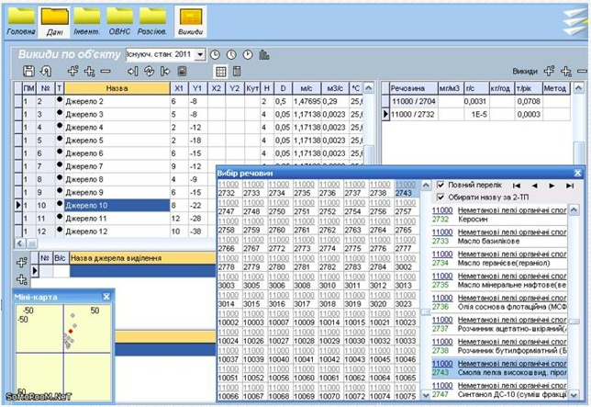
Мал. 3.1 Інтерфейс програми ЕОЛ+

У викидах підприємства в атмосферне повітря відсутні речовини для яких при сумісній присутності в атмосферному повітрі діє ефект сумації біологічної дії.
Доцільність проведення розрахунків розсіювання забруднюючих речовин виконано відповідно до вимог п. 5.21 ОНД-86:

$\frac{М}{ГДК}>Ф$,

Ф = 0,01Н при Н$>$ 10 м; Ф = 0,1 при Н$≤$10 м,
де М- сумарне значення викиду від усіх джерел підприємства, г/с;
ГДК- максимальна гранично допустима концентрація, мг/м³;
Н - середньозважена по підприємству висота джерел викидів, м.
Опис ОНД-86
Методика розрахунку концентрацій в атмосферному повітрі шкідливих речовин, що містяться у викидах підприємств. ОНД-86.
Встановлює вимоги в частині розрахунку концентрацій шкідливих речовин в атмосферному повітрі при розміщенні і проектуванні підприємств, нормуванні викидів в атмосферу реконструйованих і діючих підприємств, а також при проектуванні повітрозабірних споруд.
Призначена для відомств і організацій, які здійснюють розроблення по вирішенню, проектування та будівництва промислових підприємств, нормування шкідливих викидів в атмосферу, експертизі та узгодженню атмосфероохоронних заходів.
ЗАГАЛЬНІ ПОЛОЖЕННЯ.
1.1. Ці норми встановлюють методику розрахунку концентрацій в атмосферному повітрі шкідливих речовин, що містяться у викидах підприємств. Норми повинні бути дотримані при проектуванні підприємств, а також при нормуванні викидів в атмосферу реконструйованих і діючих підприємств.
1.2. Норми призначені для розрахунку приземних концентрацій в двометровому шарі над поверхнею землі, а також вертикального розподілу концентрацій.
Ступінь небезпеки забруднення атмосферного повітря характеризується найбільшим розрахованим значенням концентрації, відповідним несприятливим метеорологічним умовам, в тому числі небезпечної швидкості вітру. Норми не поширюються на розрахунок концентрацій на далеких (понад 100 км) відстанях від джерел викиду.
1.3. Залежно від висоти Н гирла джерела викиду шкідливої ​​речовини над рівнем земної поверхні зазначене джерело відноситься до одного з наступних чотирьох класів:
а) високі джерела, Н 850 м;
б) джерела середньої висоти, Н = 10 ... 50 м;
в) низькі джерела, Н = 2 ... 10 м;
г) наземні джерела, Н 2 м.
Для джерел всіх зазначених класів в розрахункових формулах довжина (висота) виражена в метрах, час - в секундах, маса шкідливих речовин - в грамах, їх концентрація в атмосферному повітрі - в міліграмах на кубічний метр, концентрація на виході з джерела - в грамах на кубічний метр.
1.4. При одночасній спільній присутності в атмосферному повітрі декількох (n) речовин, які мають відповідно до переліку, затвердженого Міністерством охорони здоров'я СРСР, сумою шкідливої ​​дії, для кожної групи зазначених речовин односпрямованої шкідливої ​​дії розраховується безрозмірна сумарна концентрація q або значення концентрації n шкідливих речовин, що володіють сумою шкідливої дії, наводяться умовно до значення концентрації одного з них.
Безрозмірна концентрація q визначається за формулою:
де c1, с2, ..., сn (мг / м3) - розрахункові концентрації шкідливих речовин в атмосферному повітрі в одній і тій же точці місцевості; ГДК1, ГДК2, ..... ГДКn (мг / м3) - відповідні максимальні разові гранично допустимі концентрації шкідливих речовин в атмосферному повітрі.
Наведена концентрація з розраховується по формулі:
де с1 - концентрація речовини, до якого здійснюється приведення; ГДК1 - його ГДК; с2 ... cn і ГДК2 ..... ГДКn - концентрації і ГДК інших речовин, що входять в дану групу сумації.
1.5. Розрахунок концентрації шкідливих речовин, що зазнають повністю або частково хімічного перетворення (трансформацію) в більш шкідливі речовини, проводиться по кожній вихідній і утворюваній речовині окремо. При цьому потужність джерел для кожної речовини встановлюється з урахуванням максимально можливої ​​трансформації вихідних речовин в більш токсичні. Ступінь зазначеної трансформації встановлюється за погодженням з Держкомгідромету і Міністерством охорони здоров'я СРСР.
1.6. Розрахунками визначаються разові концентрації, що відносяться до 20-30-хвилинного інтервалу усереднення.
N | Код | Найменування | Середня висота | Викид по підприємству | ГДК | М/ГДК/Н для Н>10 | Примітки
п/п | р-ни | речовини | м. | г/с | мг/м3 | М/ГДК для Н<10
1 | 2 | 3 | 4 | 5 | 7 | 8 | 9
1 | 402 | Бутан | 10,0 | 2,72849700 | 200,0 | 0,014 | Не доцільно
2 | 2704 | Бензин (нафтовий,малосірчистий, в перерахунку на вуглець) | 10,0 | 0,19172690 | 5,0 | 0,038 | Не доцільно
3 | 2754 | Вуглеводні гpаничні С12-С19(розчинник РПК-265 П та інш.) | 10,0 | 0,089342 | 1,0 | 0,089 | Не доцільно
4 | 10304 | Пропан | 10,0 | 2,39844400 | 65,0 | 0,037 | Не доцільно
Табл. 3.9 Результати розрахунку доцільності проведення розрахунків розсіювання

Відповідно до отриманих результатів проведення розрахунку розсіювання забруднюючої речовини виконувати не доцільно.
Оцінка впливу викидів забруднюючих речовин на стан забруднення атмосферного повітря виконувалась розрахунковим методом. Розрахунки виконані на підставі діючої методики розрахунків концентрацій в атмосферному повітрі шкідливих речовин (ОНД – 86 Госкомгідромету) по програмі «ЕОЛ – Плюс 5.23», що входить у перелік програм, рекомендованих Мінекології України до використання. Розміри розрахункового прямокутника визначались з умови, що довжина його сторін повинна бути не менше 50 висот самого високого джерела викиду, але не менше 2000 м.
Розміри розрахункового прямокутника приймаємо 2000х2000м. Ширина кроку розрахункової сітки складає 50 метрів.
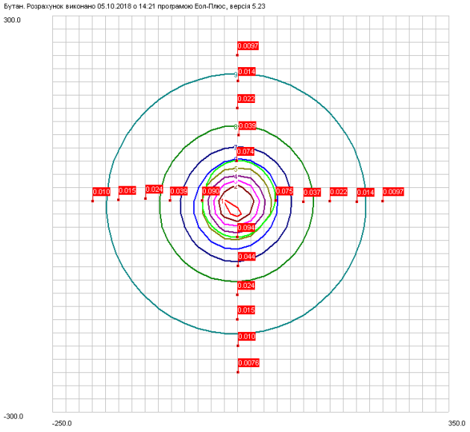
Мал. 3.2 Розсіювання бутану

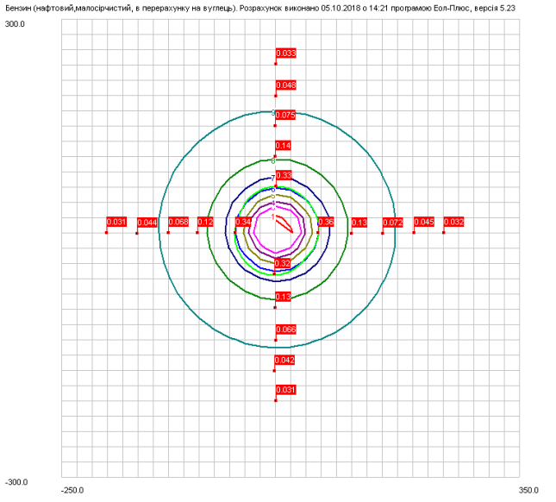

Мал. 3.3 Розсіювання бензину (нафтовий, мало сірчистий, в перерахунку на вуглець)
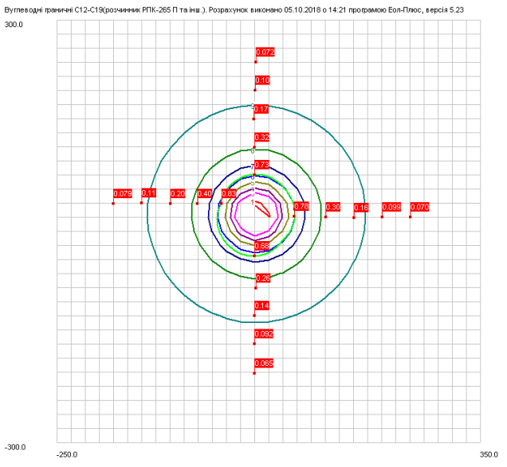
Мал. 3.4 Розсіювання вуглеводнів С12-С19 (розчинник РПК-265 П та інш.)
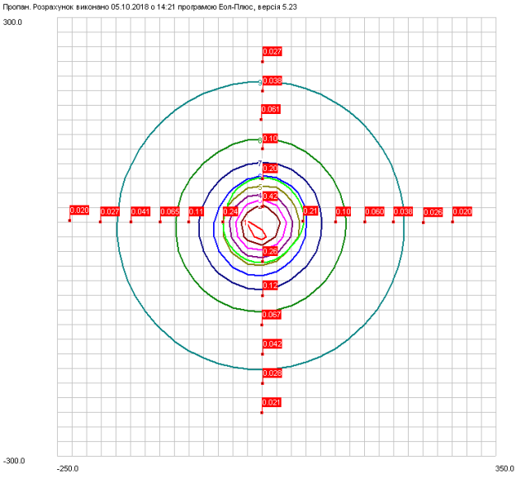
Мал. 3.5 Розсіювання пропану

На малюнках зображені лінії рівної концентрації шкідливих речовин.
Розрахунок розсіювання виконувався для існуючих показників викидів забруднюючих речовин, визначених при виконанні інвентаризації джерел викидів.
Аналіз результатів розрахунку приземних концентрацій забруднюючих речовин, які створені стаціонарними джерелами викидів ТОВ «Автобансервіс» показав, що в зоні впливу на СЗЗ за існуючим станом спостерігається наступні значення концентрацій забруднюючих речовин (max, min):
- Бутан: 0,0021 ГДК – 0,0018 ГДК
- Бензин (нафтовий малосірчистий, у перерахунку на вуглець): 0,43 ГДК – 0,18 ГДК
- Вуглеводні насичені С12–С19 (розчинник РПК–26611 і ін.) у перерахунку на сумарний органічний вуглець: 0,74 ГДК – 0,66 ГДК
- Пропан: 0,0059 ГДК – 0,0045 ГДК

Висновки до розділу 3
Використовуючи дані про викиди забруднюючих речовин та спеціальне програмне забезпечення, побудували модель розсіювання викидів згідно ОНД-86. Проаналізували отримані розрахунки приземних концентрацій забруднюючих речовин.

ПЕРЕЛІК ПОСИЛАНЬ
- Збірник «Показники емісії викидів забруднюючих речовин а атмосферне повітря» Друга редакція. Том 1-3. Донецьк-2008 р., стор. 355
- Сборник методик по рас чету выбросов в атмосферу загрязняющих веществ различными производствами. Ленинград, Гидрометеоиздат,1986г.
- Кліматологічна характеристика м. Київ та Київської області (ДСТУ–Н Б В.1.1–27 2010 Будівельна кліматологія
- Міністерство охорони навколишнього природного середовища (лист погодження № 11-5-68 від 07.05.98)
- Івасенко В. М. Полум`яно-іонізаційній детектор з коаксіальнім подаванням газів. Експериментальні дослідження / В.П. Приміський, В. М. Івасенко // Метрологія та прилади. - 2015. -№ 2. - С. 29-32
- Соколова Е. В. До оцінки екологічної небезпеки викидів автозаправних станцій (АЗС) для повітряного басейну міських комплексів / Е. В. Соколова; Сев.-Кавказ. держ. тех. ун-т // Вісник Північно-Кавказького державного технічного університету. - 2012. - N 1 (30). - С. 64-68.
- Wikipedia [Електронний ресурс]: Список країн за кількістю автомобілів на 1000 осіб / Режим доступу:https://uk.wikipedia.org/
- Івасенко, В. М. розрахункова модель випаровувань автозаправних станцій [Текст] / Івасенко, В. М. // Вісник НТУ «ХПІ». - 2014. - № 40 (тисячу вісімдесят три). - С.51-59.
- Приміський В.П. Станції контролю атмосфери: стан та перспективи розвитку [Текст] / В. П. Приміський, В. М. Івасенко // Метрологія та прилади. - 2012. - № 1. - С.43-49.
- Абдурахманов Э., Рузиев Э.А. Селективные термокаталитические сенсоры в экоаналитическом мониторинге газообразных выбросов.// Химическая промышленность., 2003. т.80, № 9., с.19-25
- Арутюнов О.С. Приборы для контроля загрязнений окружающей среды.// Заводск. лаборатория. 1983. № 9. С.3-11.
- Цагарели Д.В., Бондарь В.А., Зоря Е.И. Технологическое оборудование автозаправочных станций (комплексов). Автозаправочные станции. - М.: ООО «Паритет Граф», 2000. - 407 с.
- Красногорская, Н. Н. Оценка экологической опасности «больших дыханий» резервуаров автозаправочных станций крупного города [Текст] / Н. Н. Красногорская и др. // Безопасность жизнедеятельности. – 2009. – № 6. – С. 34–38.
- Бєляєв А.Ю. Оцінка впливу автозаправних станцій (АЗС) на геологічне середовище: моногр. - М .: МГСУ, 2005. - 67 с.

Влияние деятельности АЗС на окружающую среду / С.Л. Главчук и др. // Экология : проблемы и перспективы социально-экологической реабилитации территорий и устойчивого развития : материалы конф. / отв. ред. Л.Г. Рувинова. – Вологда, 2010. – С. 36-37.
- ГОСТ 17.2.1.04-77. Охрана природы. Атмосфера. Методологические аспекты загрязнения и промышленные выбросы. – М.: Изд-во стандартов, 1987. – 14 с.
- Волгушев А.Н., Сафонов А.С., Ушаков А.И. Автозаправочные станции : Оборудование. Эксплуатация. - СПБ.: ДНК, 2001. - 176 с.
- Наказ МОЗ України №173 від 19.06.96 Про затвердження Державних санітарних правил планування та забудови населених пунктів [Із змінами, 124 внесеними згідно з Наказами Міністерства охорони здоров'я №362 ( z0908-07 ) від 02.07.2007, №653 ( z0885-09 ) від 31.08.2009 ].
- Івасенко В.М /Оцінка впливу автозаправних станцій на навколишнє середовище/[Текст]/В.М.Івасенко,Т.О.Винниченко /Вісник національного технічного університету «ХПІ»Серія : Механіко-технологічні системи та комплекси -2017р.-Вип №16-С.123-131
- Вартанов А. З. Методы и приборы контроля окружающей среды и экологический мониторинг [Текст] / А. З. Вартанов, А. Д. Рубан, В. Л. Шкуратник. – М. : Горная книга, 2009. – 640 с.
- Івасенко В. М. Моніторинг викідів автозаправних станцій [Текст] / В.М. Івасенко // Приладобудування: стан і перспективи .: ХІV міжн. наук.-тех. конф. 22- 15 квітня 2015 .: тези доп. - Київ, 2015. - С. 132-133.
- Руководство по контролю загрязнения атмосферы РД 52.04.186-89 [Текст] / М.: Госкомгидромет, 1991. – 693с.
- ОНД—86. Методика расчета концентраций в атмосферном воздухе вредных веществ, содержащихся в выбросах предприятий. — Л.: Гидрометеоиздат, 1987.
- Розроблення стартап-проекту [Електронний ресурс] : Методичні рекомендації до виконання розділу магістерських дисертацій для студентів інженерних спеціальностей / За заг. ред. О.А. Гавриша. – Київ : НТУУ «КПІ», 2016. – 28 с.

